1 Aufgaben und Übungen im Fremdsprachenunterricht
C: Passende und unpassende Formen unterscheiden
B Schlüsselwörter im Text unterstreichen
A: Einer Aussage widersprechen
E: Informationslücken in einem Tet durch erfragen der Informationen beim Partner ergänzen
F: Einen Text lesen und wichtige Stichwörter notieren
D: Eine Reihenübung zur Aussprache machen
D: Eine Reihenübung zur Aussprache machen
Wir brauchen im Unterricht Aufgaben und Übungen, um sprachliche Kompetenz schrittweise aufzubauen. Dabei müssen wir uns fragen, wie wir Aufgaben und Übungen voneinander unterscheiden können, was ihre Merkmale sind, und woran wir ihre Qualität erkennen. Kurz gesagt: Welche Aufgaben und Übungen müssen wir auswählen, um ein Lernziel optimal zu erreichen?
Wir gehen davon aus, dass die Art und Weise der Beschäftigung mit Sprache einen Einfluss darauf hat, wie gut, wie schnell und wie effektiv Ihre Lernenden die Lernziele erreichen. Dazu werfen wir einen Blick auf die wichtigsten didaktisch-methodischen Prinzipien modernen Fremdsprachenunterrichts und stellen Ihnen das Lernfeldermodell vor. Beides soll Ihnen helfen, Aufgaben und Übungen einzuschätzen und damit Ihren Unterricht optimal aufzubauen.

Wir zeigen Ihnen in diesem Kapitel die Unterscheidung zwischen Aufgaben und Übungen, wie sie in der aktuellen Fachliteratur zum Fremdsprachenunterricht diskutiert wird. Wir werden diese Unterscheidung erklären und versuchen, mit Beispielen aus Unterrichtsmitschnitten, aus Lehrwerken und aus Hospitationsberichten zu zeigen, warum sie für den Fremdsprachenunterricht hilfreich sein kann.

Warum nun sollten Sie als Lehrende sich überhaupt damit beschäftigen, was Aufgaben und was Übungen sind? Lassen Sie uns das an einem Unterrichtsbeispiel erklären.
Im folgenden Abschnitt lesen Sie einen Auszug aus einer Unterrichtsbeobachtung einer Studentin. Die Schülerinnen an einer irischen Sekundarschule haben drei Stunden Deutsch in der Woche à 40 Minuten.

Die Schülerinnen scheinen meist genau zu wissen, was von ihnen erwartet wird und sie erfüllen die gestellten Aufgaben. Hierbei fiel auf, dass sie wenig selbstständig arbeiten mussten ...
Das Ausfüllen von Lückentexten erledigten die Schülerinnen zügig und mit relativ geringer Fehlerquote, allerdings konnte ich beobachten, dass es ihnen relativ schwer fiel, die theoretisch erlernten grammatischen Phänomene umzusetzen und vor allem auch in mündlichen Situationen außerhalb der Übungen anzuwenden. Besonders auffällig war dies beim Thema Satzgliedstellung: Die Schülerinnen verstanden zwar die grammatischen Strukturen in der Theorie und in Übungen, der Transfer in die Praxis gelang ihnen aber nicht. Die Schülerinnen lernen mit dem Grammatikbuch Übung macht den Meister. Dieses Schulbuch stellt die Grammatik übersichtlich dar, allerdings besteht die große Mehrheit der Übungen und Aufgaben darin, Lücken auszufüllen ...
(Steinkühler 2010, S. 42)

Bitte bearbeiten Sie jetzt Aufgabe 1
Es fällt auf, dass Aufgabe und Übung hier synonym gebraucht werden, sie werden nicht voneinander unterschieden. Das Erlernen und Festigen grammatischer Strukturen in Übungen (hier vor allem Lückenübungen) ist, so scheint es, das Ziel des Unterrichts.

LERNZIEL
Wir meinen, dass es in diesem Unterricht ein grundsätzliches Problem gibt und dass zunächst geklärt werden sollte, um welche Lernziele es hier geht. Als Lernziel verstehen wir eine Aussage darüber, welche Kompetenzen unsere Lernenden durch Unterricht erreichen sollen. Wenn 90% der Zeit geübt wird, Lücken in Sätzen zu füllen, dann werden die Schülerinnen ziemlich gut darin werden, Lücken in Sätzen zu füllen. Das Lernziel ist also erreicht, wie die Beobachterin auch registriert, wenn das Ausfüllen der Lücken mit wenigen Fehlern gelingt.
Es wäre aber unrealistisch, anschließend eine andere Aktivität von den Schülerinnen zu erwarten als die, die sie geübt haben, etwa das freie Sprechen in einer fremden Sprache unter Verwendung unterschiedlicher grammatischer Strukturen. Grammatik wird hier nicht als Mittel zum Zweck, etwa zur mündlichen Kommunikation, gelernt. Dies wird deutlich, wenn es heißt „dass es ihnen relativ schwer fiel, die theoretisch erlernten grammatischen Phänomene umzusetzen und vor allem auch in mündlichen Situationen außerhalb der Übungen anzuwenden“.

Wir gehen nicht davon aus, dass das Ausfüllen grammatisch motivierter Lücken und das korrekte freie Sprechen in einer fremden Sprache viel miteinander zu tun haben. In der fachdidaktischen Forschungsliteratur gibt es keinen Beleg dafür, dass mit grammatischen Lückenübungen die mündliche Verwendung einer fremden Sprache vorzubereiten wäre oder dass flüssiges Sprechen durch das Zusammenbauen von Wörtern und Sätzen nach grammatischen Regeln entsteht. Wenn meine Lernenden flüssig und möglichst korrekt sprechen lernen sollen, muss ich dafür die entsprechenden Übungen anbieten: nämlich solche, in denen gesprochen wird.

Die Entscheidungen über das, was man übt, wie man es übt und wie lange man es übt, sind die wichtigsten Entscheidungen für Erfolg oder Misserfolg im Unterricht.

Wir halten fest: In einem Unterricht, in dem etwas anderes geübt wird, als am Ende von den Teilnehmenden erwartet und getestet wird, stimmen die Unterrichtsaktivitäten nicht mit den Zielen überein. Die Übungen sind dann nicht zielführend. Der Zeitaufwand ist hoch, aber am Ende sind alle Beteiligten unzufrieden. Es fehlt das Gefühl, etwas zu können. Als Ursache des Misserfolgs wird oft angegeben, dass das Lehrwerk zu wenig Übungen enthält, dass es zu wenig Zeit zum Üben gibt oder dass es sich beim Deutschen um eine schwere Sprache handelt. Die Lösung des Problems gelingt nach unserer Meinung nicht durch Erhöhen der „Dosis“, sondern durch ein Wechseln des „Medikaments“. Daher wollen wir uns damit beschäftigen, wie wir Lernende auf die Anforderungen sprachlichem Handeln vorbereiten und sie dabei mit Aufgaben und Übungen unterstützen können.

Ziele des 1. Kapitels sind, dass Sie
- Aufgaben und Übungen unterscheiden können und ihre Funktionen kennen,
- die Qualität von Aufgaben und Übungen einschätzen können,
- den Aufbau von Übungs- und Unterrichtssequenzen verstehen und bewerten können,
- das Lernfeldermodell und seine Konsequenzen für die Gestaltung von Aufgaben und Übungen kennenlernen.

1.1 Was sind Aufgaben und Übungen?
Das Sprichwort „Übung macht den Meister“ legt nahe, dass wir Erfolg haben, wenn wir genug Zeit in Übungen investieren. Neben dem Faktor Zeit ist sicher auch die Qualität der Übungen wichtig. Wir wollen in diesem Teilkapitel die Qualität der Aufgaben und Übungen im Unterricht untersuchen und an Beispielen bewerten. Dazu beschäftigen wir uns auch mit der Unterscheidung von Aufgaben und Übungen. Ziel ist es, Unterrichtsprozesse besser zu verstehen, Unterrichtsabläufe zu verändern und zu verbessern, und auf diese Weise unsere Lernenden optimal auf ein Lernziel hinzuführen.

Nach dem Bearbeiten dieses Teilkapitels können Sie
- Aufgaben und Übungen unterscheiden und sie definieren,
- die Bedeutung von Lernzielen für den Einsatz von Aufgaben und Übungen im Unterricht einschätzen,
- didaktisch-methodische Prinzipien als Basis für die Beurteilung von Aufgaben und Übungen heranziehen.

Bitte bearbeiten Sie jetzt Aufgabe 2
Vielleicht haben Sie festgestellt, dass Sie sehr viele Übungen im Unterricht machen. Und vielleicht bereitet nicht jede dieser Übungen wirklich darauf vor, eine sprachliche Aufgabe zu bewältigen.
Wenn wir daran denken, dass Lernende im Idealfall an der Auswahl der Lerninhalte beteiligt werden sollten, ist es auffällig, dass in der Praxis Aufgaben und Übungen vor allem von den Lehrenden und den Lehrmaterialien vorgegeben werden. Vor allem die Arbeitsanweisungen in Lehrmaterialien entscheiden oft darüber, was Lernende im Unterricht konkret tun, ob, wie und wie lange sie miteinander arbeiten, ob sie sprechen oder schreiben usw. Wenn man also einen neuen Blick auf bekannte Prozesse werfen will, fängt man am besten mit dem an, was den Unterricht am meisten bestimmt: den Übungen und Aufgaben.

Wir haben in Aufgabe 1 gesehen, dass Aufgabe und Übung oft synonym gebraucht werden. Vielleicht waren auch Sie bei der Bearbeitung von Aufgabe 2 unsicher, was mit dem jeweiligen Begriff gemeint ist. Diese Unterscheidung ist nur von den Zielen des Unterrichts aus zu beantworten, wie wir im Folgenden sehen werden.

1.1.1 Aufgaben und Übungen unterscheiden
Die Frage nach Zielen und Inhalten der konkreten Spracharbeit im Unterricht ist aus unserer Sicht eine ganz zentrale Frage für die Qualität des Fremdsprachenunterrichts insgesamt.

Am Ende dieses Teilkapitels
- können Sie Aufgaben und Übungen unterscheiden,
- kennen Sie das Prinzip der Rückwärtsplanung, um Übungen und Aufgaben sinnvoll aufeinander aufzubauen.

Sie sollten den gesamten Sprachunterricht mithilfe dieser Fragen planen:
- Was sollen meine Lernenden am Ende der Unterrichtssequenz können?
- Welche Schritte müssen gegangen werden, um diese Ziele zu erreichen?
- Welche Hilfen bei den einzelnen Schritten müssen wir allen oder einigen Lernenden geben?

In der ersten Frage geht es also um die Lernziele, in der zweiten Frage um die Wege und Schritte zu diesen Zielen. Die Antwort auf die erste Frage ist damit die Voraussetzung für die Antwort auf die zweite Frage. Nur wenn ich mir als Lehrkraft über die Ziele klar bin, kann ich den Weg dorthin planen.
Das mag für Sie so selbstverständlich klingen, dass man eigentlich gar nicht darüber sprechen muss. Wir sollten uns aber daran erinnern, dass die Ziele für alle Beteiligten, also auch die Lernenden, immer klar sein müssen. Wenn der Unterricht so verläuft, dass das Ziel der korrekte Gebrauch einer grammatischen Form in einem Test ist, und wenn die Schüler das genauso sehen, ist mit dem Test das Ziel erreicht und die Form kann wieder vergessen werden.
Wenn das Ziel aber ist, dass Fremdsprachenunterricht auf die Verwendung der Sprache außerhalb des Unterrichts vorbereiten soll, dann ist es sinnvoll zu fragen, worauf genau wir als Lehrende vorbereiten sollen, wie genau die Sprachverwendung aussehen kann. Mit anderen Worten: Welche sprachlichen Aufgaben werden die Lernenden bewältigen müssen?

DEFINITION AUFGABE
Aufgaben sind all jene sprachlichen Aktivitäten, die einen „Sitz im Leben“ haben, d.h. die in dieser Form nicht nur im Kursraum stattfinden: Wie kann ich mich nach dem Weg erkundigen? Wie erzähle ich jemandem davon, was ich gelesen habe? Wie schreibe ich einen Lebenslauf? Wie berichte ich über Erlebnisse? usw.

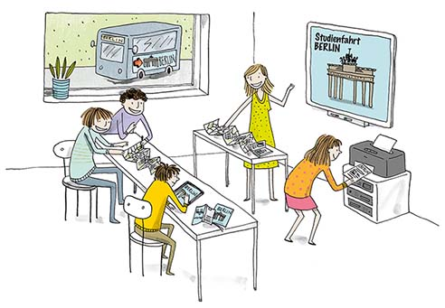
In diesem Sinne bezeichnet der Begriff Aufgabe alles, was man mit Sprache macht, etwa um sich zu informieren und sich mit anderen Menschen auszutauschen. Aufgaben sind die kommunikativen Lernziele des Fremdsprachenunterrichts. Um sie zu lösen, brauchen wir Wörter, sprachliche Regeln, die Kenntnis von Textsorten und interkulturellem Verhalten ebenso wie landeskundliche Kenntnisse und die Fähigkeit zu flüssigem Sprechen und Schreiben. In den Aufgaben werden eine Vielzahl von Kenntnissen und Fertigkeiten integriert. Komplexe Lernaufgaben wie etwa „Planung einer Klassenexkursion“, die in der Fachliteratur auch als Zielaufgabe bezeichnet werden, können durch einzelne Aufgaben vorbereitet werden.
Solche Aufgaben können sein:
- Lesen und Auswerten eines touristischen Prospekts
- Berichten über eine Sehenswürdigkeit / ein Museum
- Erkundung der Öffnungszeiten
- Lesen eines Fahrplans und Ausdrucken einer Verbindung
- Erstellung eines Reiseprogramms

Jeder Fremdsprachenunterricht muss das Ziel haben, auch auf die Kommunikation außerhalb des Unterrichts vorzubereiten. Das geschieht am besten dadurch, dass man die Praxis der Sprachverwendung in den Unterricht hineinholt und dort möglichst oft genau das tut, was Menschen auch außerhalb des Unterrichts mit Sprache tun. Dies ist zum grundlegenden Standard des Fremdsprachenunterrichts und inzwischen auch vieler Tests weltweit geworden.

Effektiver Sprachunterricht sollte sich laut Corder (1981) an natürlichen Prozessen orientieren, sie unterstützen und fördern und die Motivation der Lernenden nutzen. Je mehr wir uns in allen Lernaktivitäten im Unterricht daran orientieren, was Menschen ohnehin im Alltag mit Sprache tun, desto erfolgreicher und nachhaltiger ist der Lernprozess.

Eine wertvolle Hilfe auf dem Weg zu einem Unterricht, der realitätsnahe Kommunikationssituationen vorbereitet, ist der Gemeinsame Europäische Referenzrahmen für Sprachen (GER). Er bestimmt seit 2001 in Europa und darüber hinaus den Fremdsprachenunterricht zunehmend. Mehr zum GER können Sie in Einheit 6 Curriculare Vorgaben und Unterrichtsplanung von Deutsch Lehren Lernen lesen. Ein Kerngedanke des GER ist: Die Lernenden sollen im Unterricht mit Sprache handeln. Mit anderen Worten: Sie sollen die Fremdsprache im Unterricht so verwenden, wie sie es auch außerhalb des Unterrichts tun würden.

Im GER wird das so formuliert:
Kommunikative Aufgaben im Unterricht – ganz gleich, ob sie reale Sprachverwendung widerspiegeln oder im Wesentlichen didaktischer Art sind – sind in dem Maße kommunikativ, in dem sie von den Lernenden verlangen, Inhalte zu verstehen, auszuhandeln und auszudrücken, um ein kommunikatives Ziel zu erreichen. Der Schwerpunkt einer kommunikativen Aufgabe liegt auf ihrer erfolgreichen Bewältigung und im Mittelpunkt steht folglich die inhaltliche Ebene, während Lernende ihre kommunikativen Absichten realisieren. Im Falle von Aufgaben, die speziell für das Lernen oder Lehren von Sprachen entwickelt wurden, geht es bei der Ausführung jedoch sowohl um Inhalte als auch um die Art und Weise, wie diese verstanden, ausgedrückt und ausgehandelt werden. Bei der allgemeinen Auswahl und Sequenzierung von kommunikativen Aufgaben muss eine sich ständig verändernde Balance geschaffen werden zwischen der Aufmerksamkeit, die Inhalt und Form gewidmet wird, und der, die der Flüssigkeit und Korrektheit gilt, sodass sowohl die Ausführung der Aufgabe als auch der Sprachlernprozess erleichtert und angemessen beachtet werden können.
(Europarat 2001, S. 153)

Wie kann man diese Beschreibung in Leitlinien für den Unterricht umsetzen?
- Kommunikative Aufgaben spiegeln die reale Sprachverwendung. In jedem Fall stehen die Inhalte im Mittelpunkt, nicht die Strukturen der Sprache.
- Auch dann, wenn es um sprachliche Formen, also um Grammatik, geht, muss man immer im Auge behalten, dass die Grammatik nur nützlich ist, wenn sie einem kommunikativen Zweck dient. Mit anderen Worten: Die Formen müssen nützlich bei der Bewältigung der Aufgaben sein.
- Die Balance zwischen Übungen und Aufgaben muss beachtet werden, das heißt, dass die Zuordnung der Übungen zu den Aufgaben klar sein muss. Und dass die Übungen so verteilt sind, dass es keinen einseitigen Unterricht nur in Bezug auf Formen oder bestimmte Fertigkeiten gibt.

Besonders den letzten Punkt, die Verteilung von Übungen und Aufgaben, wollen wir uns im Folgenden genauer ansehen.

Das Lösen von Aufgaben muss vorbereitet werden. Das geschieht zum Beispiel, indem man Fertigkeiten wie Hören oder Sprechen trainiert, Wörter lernt und Texte bearbeitet – kurz: durch Übungen. Dazu ein Beispiel.

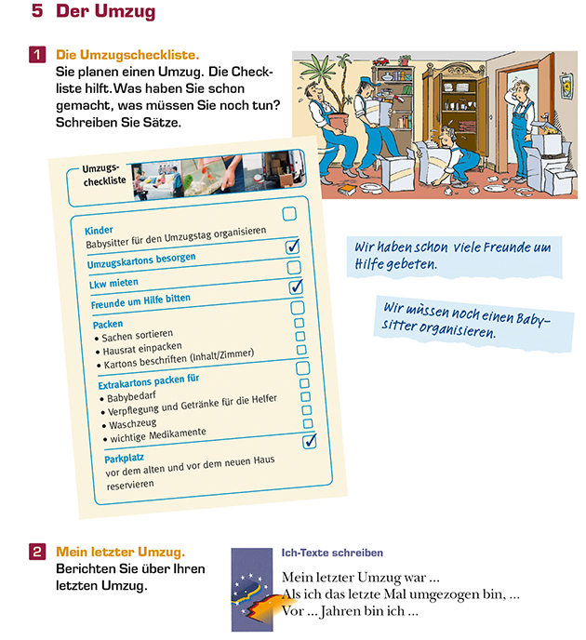
studio d, Kurs- und Übungsbuch A2, S. 118.

Bitte bearbeiten Sie jetzt Aufgabe 3
Durch das Thema Umzug wird ein Kontext hergestellt, der den meisten Lernenden vertraut sein dürfte. Sie sind entweder selbst schon einmal umgezogen oder haben vielleicht bei einem Umzug mitgeholfen. Darüber sollen sie in diesem Lehrwerksbeispiel berichten.

Die Übung, Lernaktivität eins, dient dazu, wichtige Wörter in bedeutungsvollen Sätzen zum Thema Umzug zu wiederholen und einzuführen. Mit dieser Wiederholung wird die Aufgabe, Lernaktivität zwei, vorbereitet.

DEFINITION ÜBUNG
Übungen bereiten Aufgaben vor, indem sie Wortschatz, Aussprache, Strukturen oder einzelne Fertigkeiten gezielt trainieren. Sie zielen auf die korrekte Anwendung und möglichst rasche Verfügbarkeit des Geübten und seine freie Anwendung in Aufgaben ab.
Damit ist das wichtigste Kriterium einer Übung benannt: Sie muss für die Lernenden erkennbar auf eine Aufgabe vorbereiten. Sie muss in einen inhaltlichen Zusammenhang, den Kontext (z.B. Umzug, Stadtbesichtigung), eingebettet sein, der zu Sprachhandlungen (z.B. über den letzten Umzug berichten, nach dem Weg fragen), also zu Aufgaben, hinführt.
Übungen sind sinnvoll, wenn sie einen klaren Bezug zum Ziel = Aufgabe haben. Haben sie das nicht, sind sie nicht sinnvoll und damit vielleicht Zeitverschwendung.

Den Ablauf und Aufbau einzelner Lernaktivitäten bezeichnet man als Sequenz. In der Sequenz in Aufgabe 3 ist die Progression zwischen beiden Lernaktivitäten gut erkennbar: vom vorbereitenden Schreiben mithilfe von Satzbausteinen und unterstützendem Wortschatz aus der Umzugscheckliste hin zum freien Schreiben über die eigene Situation oder eigene Erfahrungen.
Der Ablauf der Sequenz wurde vom Ziel her geplant. Vom Ziel her planen heißt hier: Welche Unterrichtsschritte brauche ich, damit meine Kursteilnehmer über eigene Erfahrungen mit Umzügen schriftlich berichten, diese Erfahrungen austauschen und im Kurs besprechen können?

Lassen Sie uns nochmals auf die in diesem Teilkapitel eingangs gestellten Fragen zurückkommen:
- Was sollen meine Lernenden am Ende der Unterrichtssequenz können?
- Welche Schritte müssen gegangen werden, um diese Ziele zu erreichen?
- Welche Hilfen bei den einzelnen Schritten müssen wir allen oder einigen Lernenden geben?

Aufgaben und Übungen richten sich nach den jeweiligen Lernzielen und Teillernzielen. Sie sollen die Lernenden dort abholen, wo sie sprachlich gerade stehen, sie also weder über- noch unterfordern.
Die Lehrenden müssen also Aufgaben und Übungen entsprechend beurteilen, auswählen und in eine Abfolge bringen können. Damit das Übungsangebot nicht langweilig wird, starke und schwache Lernende in einer Gruppe berücksichtigt und z.B. auch die unterschiedlichen Vorlieben der jeweiligen Lernenden einbezogen werden, sollten Übungen vielfältig und variantenreich sein.

Wie das Lehrwerksbeispiel zeigt, geht es bei der Planung vom Ziel her nicht um eine völlig neue Form des Sprachunterrichts, sondern um das Prinzip der Rückwärtsplanung, also vom Ziel her denken, das in Einheit 1 Lehrkompetenz und Unterrichtsgestaltung von Deutsch Lehren Lernen beschrieben wird.

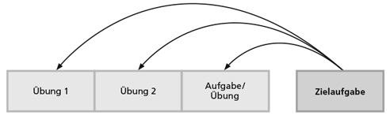

Den Begriff Zielaufgabe benutzt man im Unterricht, um zwischen Zielaufgabe bzw. komplexe Lernaufgabe (siehe auch Kapitel 4) und Aufgabe zu differenzieren.

Legutke schreibt zur Rückwärtsplanung:
... kommunikative Lehrwerke setzen schon lange auf Lernaufgaben, selbst wenn die Lehrbuchmacher nicht auf den Begriff Bezug nehmen. Es geht ... nicht darum, einen ganz anderen Unterricht zu konzipieren ... sondern vielmehr darum, Vertrautes neu wahrzunehmen, möglicherweise neu zu gewichten, zu optimieren und zu ergänzen.
(Legutke 2011, S. 6)

Die Unterscheidung von Übungen und Aufgaben und die Planung vom Ziel des Sprachunterrichts her kann also helfen, Übungen auf ihre Qualität im Hinblick auf das Ziel einzuschätzen.
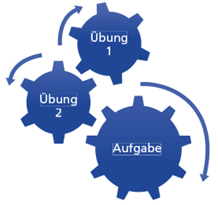

LITERATUR ZUM WEITERLESEN
Wenn Sie sich intensiver mit Aspekten und Fragen zur Unterrichtsplanung auseinandersetzen wollen, lesen Sie bitte Einheit 6 Curriculare Vorgaben und Unterrichtsplanung von Deutsch Lehren Lernen.

Auf das Beispiel Umzug bezogen, könnten Teillernziele und Lernziele folgendermaßen aussehen:

In Übungen ist das Ziel z.B. zunächst,
- in einem Einführungstext und in Illustrationen Wortschatz und Formulierungen kennenzulernen, die bei diesem Thema nützlich sind,
- die Wörter (Möbel, Einrichtungsgegenstände) und Formulierungen (Orts- und Richtungsangaben) in einem geschlossenen Übungskontext zu verwenden, etwa bei der Beschreibung von Räumen und Gegenständen.
Diese Wörter und Formulierungen können dann in Aufgaben weiter verwendet werden, z.B. um
- eine Liste mit wichtigen Punkten zu erstellen, die man bei der Vorbereitung eines Umzugs beachten muss,
- andere Kursteilnehmer nach ihrer Wohnsituation und dem letzten Umzug zu befragen,
- einen Tagebucheintrag zum Thema Umzug zu verfassen oder mündlich über eigene Erfahrungen zu berichten.
Bitte bearbeiten Sie jetzt Aufgabe 4

ZUSAMMENFASSUNG
Wie wir gesehen haben, geht es im Fremdsprachenunterricht darum, dass Lernerinnen und Lerner die Sprache aktiv anwenden und die Aufgaben möglichst echte, realistische Situationen berücksichtigen. Die im Unterricht angebotenen Situationen sollen etwas mit der Lebenswelt der Lernenden zu tun haben. Diese sollen am Ende einer Unterrichtssequenz in der Lage sein, mündlich oder schriftlich mit Partnern zu kommunizieren, um sich über Inhalte zu verständigen und bestimmte Absichten zu verfolgen – innerhalb und außerhalb des Kursraums. Aufgaben und Übungen dienen dazu, dass die Lernenden nach und nach die zur Kommunikation notwendigen Kompetenzen aufbauen.
Denken wir noch einmal an das Beispiel aus Irland: Die Beobachterin beschreibt, dass die Schülerinnen und Schüler kaum Probleme hatten, Lückenübungen auszufüllen oder einzelne Satzstrukturen zu bilden. Aber Aufgaben, die einen Transfer in die Praxis, also in die Lebenswelt außerhalb des Unterrichts zum Ziel hatten, konnten die Schülerinnen und Schüler nicht bewältigen. Und das, obwohl sie doch anscheinend vorbereitende Übungen gemacht hatten. Sie hatten also einen Misserfolg. Warum?
Es lohnt sich, die unterschiedlichen Funktionen von Aufgaben und Übungen genauer anzusehen und nach Kriterien zu fragen, die bei deren Auswahl oder Erstellung helfen.

1.1.2 Didaktisch-methodische Prinzipien
Wie wir gesehen haben, müssen Unterrichtssequenzen so geplant werden, dass die Lernenden am Ende in der Lage sind, mit der Sprache selbstständig zu handeln. Darauf müssen sie vorbereitet werden. Sie müssen auf Situationen vorbereitet werden, in denen sie sprachlich handeln, auf landeskundliche Kontexte, auf ihre Rolle als Sprecherinnen und Sprecher der fremden Sprache und auf die Kommunikation mit Muttersprachlern.

Bitte bearbeiten Sie jetzt Aufgabe 5
Es gibt im Sprachunterricht nicht eine einzelne Methode, nach der sich der Unterricht richten muss, denn es fehlt der empirische Nachweis, dass bestimmte Lernziele ausschließlich mit bestimmten Methoden zu erreichen sind oder dass bestimmte methodische Ansätze bei allen Lernenden zu den gleichen Ergebnissen führen (Funk 2010, S. 941). Wohl aber gibt es eine Reihe von didaktisch-methodischen Prinzipien, die eine Basis für guten DaF-Unterricht und für Aufgaben und Übungen bilden. Mit diesen wollen wir uns im Folgenden näher beschäftigen.

Nach Bearbeitung dieses Teilkapitels kennen Sie
- einige didaktisch-methodische Prinzipien,
- Kriterien für die Qualität von Aufgaben und Übungen.
Didaktisch-methodische Prinzipien sind Leitlinien, die aus der Vorstellung von gutem Unterricht resultieren. Sie bieten den Lehrenden eine Orientierung, etwa bei Entscheidungen zur Unterrichtsplanung oder zur Auswahl von Aufgaben und Übungen. Nach David Little ist es wichtig für Lehrende, diese Prinzipien zu kennen, auf denen ihr Handeln im Sprachunterricht beruht. Eine solche theoretische Basis ist zentral, damit Lehrkräfte grundlegend und nicht nur anhand von Beispielen über ihren Unterricht sprechen können (Little 1994, S. 118, übersetzt von Funk 2010, S. 940). Die Prinzipien, also die Vorstellungen von gutem Unterricht, wirken sich auf die Planung und Gestaltung von Unterricht, und damit auch auf die Aufgaben- und Übungsgestaltung aus.

Didaktisch-methodische Prinzipien dienen den Lehrenden als Basis für Entscheidungen der Unterrichtsplanung und -durchführung. Unserer Meinung nach ist es nicht nur wichtig, diese Prinzipien zu kennen: Lehrerinnen und Lehrer müssen auch Aufgaben und Übungen daraufhin überprüfen und beurteilen können, ob und inwieweit sie den Prinzipien gerecht werden und ob man das Aufgaben- und Übungsangebot verändern muss, damit es ihnen entspricht. Die Orientierung an Prinzipien hat also Konsequenzen u.a. für die Unterrichtsorganisation, die Gewichtung von Lernzielen (Funk 2010, S. 944) und die Auswahl und den Einsatz von Aufgaben und Übungen.

Wesentliche Prinzipien, die der Gestaltung von Aufgaben und Übungen zugrunde liegen, sind
- Kompetenzorientierung
- Erfolgsorientierung
- Handlungsorientierung
- Aufgabenorientierung
- Interaktionsorientierung
- Kontextualisierung
- Personalisierung
- Lerneraktivierung

KOMPETENZORIENTIERUNG
Kompetenzen sind die kognitiven Fähigkeiten und Fertigkeiten, über die Menschen verfügen, um Aufgaben zu bewältigen, sowie die Bereitschaft, Probleme in unterschiedlichen Situationen erfolgreich zu bewältigen. Im kompetenzorientierten Unterricht kennen die Lernenden die Lernziele, die sie erreichen sollen (Transparenz) und wissen, wozu sie etwas lernen (siehe Teilkapitel 1.1.1) oder sie haben über die Lernziele mitentschieden. Die Lernziele werden oft als Kann-Beschreibungen formuliert und die Lernenden sind aufgefordert, ihre Lernfortschritte bzw. ihr Wissen und Können selbst zu überprüfen. Das Prinzip der Kompetenzorientierung ist eng mit der Lernerautonomie verbunden, das heißt, dass Lernende selbst in der Lage sind, über ihren Lernprozess zu reflektieren und zielbewusst nach erfolgversprechenden Lernwegen zu suchen.

Das folgende Lehrwerksbeispiel stammt von einer Zusammenfassungsseite am Ende einer ganzen Lerneinheit. Hier können die Lernenden mit Selbstüberprüfungsaufgaben prüfen, ob sie die nötige Kompetenz erworben haben, das kommunikative Lernziel erfolgreich umzusetzen.

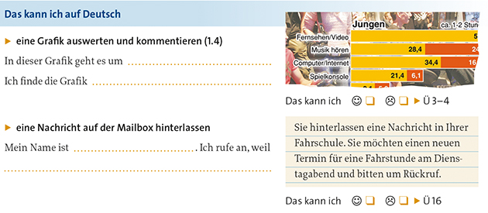
studio d, Kurs- und Übungsbuch B2/1, S. 43.

Die Lernziele sind als Kann-Beschreibungen formuliert: Ich kann eine Nachricht auf einer Mailbox hinterlassen. Das Erreichen der Lernziele wird von den Lernenden ausgewertet (Selbstevaluation), indem sie die Sätze ergänzen und mithilfe der Smileys selbst beurteilen, ob sie es gut oder weniger gut können und ob sie eventuell noch Hilfen oder Übungen zur Wiederholung brauchen. Die Lernenden werten also selbst aus, ob sie die angestrebte Kompetenz erreicht haben.

ERFOLGSORIENTIERUNG
Wie wir in Teilkapitel 1.1.1 am Beispiel der Unterrichtsstunde aus Irland gesehen haben, kommt es in einem Unterricht, in dem die Anforderungen schneller steigen, als sich die Fähigkeiten entwickeln (können), zu Fehlern. Dies kann Stress oder Motivationsverlust verursachen: Es kommt zu Misserfolg, da die gestellte Aufgabe nicht bewältigt werden kann.
Der Begriff Erfolg bezeichnet das Erreichen (selbst)gesetzter Ziele. Wenn ein Mensch merkt, dass seine Fähigkeiten im gleichen Maße wachsen wie die Herausforderungen, die an ihn gestellt werden, dann stellt sich ein Glücksgefühl ein. Erfolgreiches Handeln bedeutet also, dass man etwas geleistet, geschafft oder gelernt hat und dass man eigene Fortschritte sieht. Das motiviert und gibt Selbstvertrauen.

Aufgaben und Übungen sollten deshalb erfolgsorientiert angelegt sein. Sie zeigen den Lernenden durch Beispiele oder Modelle, wie sie ein Problem lösen oder durch gestufte Hilfen ein (kommunikatives) Ziel erreichen können. In den folgenden Teilkapiteln beschäftigen wir uns detaillierter damit, wie Übungen angelegt sein müssen und wie Sequenzen aufgebaut sein können, um erfolgsorientierten Unterricht zu gestalten.

HANDLUNGSORIENTIERUNG
Lernende sollen in der Lage sein, mit der deutschen Sprache zu handeln. Das heißt nicht nur, andere verstehen und sich verständlich machen, sondern auch Bedeutungen von Wörtern oder Gesten aushandeln, argumentieren, Inhalte zusammenfassen, Stellung nehmen, Meinungen ausdrücken oder auf Meinungen eingehen. Die Übungen und Aufgaben im Unterricht müssen auf diese Ziele ausgerichtet sein. So können die Lernenden mit Menschen verschiedener Kulturen sprachlich angemessen umgehen. Den Lernenden sollten in einem handlungsorientierten Unterricht Situationen und Themen angeboten werden, die für ihre Lebenswelt bedeutungsvoll sind. Die Situationen, in denen die Lernenden im Unterricht handeln, sollten so auch außerhalb des Unterrichts vorkommen können.

AUFGABENORIENTIERUNG
Aufgabenorientierung heißt, dass Lernende Aufgaben bewältigen können sollen, die einen Bezug zu ihrer eigenen Lebenswelt haben und die auf sprachliches Handeln auch außerhalb des Unterrichts vorbereiten. Aktivitäten im Unterricht müssen auf diese Anforderungen abzielen.
Aufgabenorientierung heißt auch, dass die Qualität von Aufgaben und Übungen über die Qualität des Ergebnisses des Unterrichts entscheidet. Die Qualität von Aufgaben und Übungen entscheidet auch darüber, wie Menschen im Unterricht miteinander umgehen, ob sie sich dabei wohlfühlen, worauf sie sich konzentrieren und ob sie dabei Erfolge oder Misserfolge erleben. Die Quantität der Aktivitäten allein schafft keine aufgabenorientierten Erfolge. Immer mehr Übungen ohne klares Ziel können auch demotivieren.

INTERAKTIONSORIENTIERUNG
Nach dem Prinzip der Interaktionsorientierung sollten Lernende im Unterricht durch Übungen und Aufgaben dazu angeregt werden, in einem sozialen Kontext miteinander zu kommunizieren und zu handeln. Dies kann durch Partnerübungen erfolgen, in denen man nach fehlenden Informationen fragt, oder durch Rollenspiele, in denen etwas ausgehandelt wird usw.
Unterricht, der auf Interaktion ausgerichtet ist, schafft einen Raum, in dem Lernende sich als sprachlich Handelnde erfahren. Es wird davon ausgegangen, dass die Lernenden auch jenseits des Klassenzimmers oder Kursraums handlungsfähig sein werden, wenn sie mündlich, schriftlich und auch körpersprachlich (z.B. durch Mimik und Gestik) geübt haben, die Fremdsprache in vielfältigen Situationen einzusetzen. Für uns ist die Qualität der Interaktion, d.h. der sozialen Beziehung und der Kommunikation zwischen den Lernenden und Lehrenden sowie der Lernenden untereinander, und die aktive Beteiligung der Lernenden am Unterricht entscheidend für die Qualität des Unterrichtsergebnisses.

Bitte bearbeiten Sie jetzt Aufgabe 6
Immer, wenn Lernende eine aktive Rolle bei der Vorbereitung, Durchführung und Kontrolle von Aufgaben und Übungen haben, ist die Interaktion zwischen Lehrenden und Lernenden und den Lernenden untereinander besonders intensiv. In Kapitel 2 dieser Einheit setzen wir uns genauer mit Interaktion im Unterricht auseinander.

KONTEXTUALISIERUNG
Ein weiteres wichtiges Prinzip ist die Kontextualisierung. Dabei wird davon ausgegangen, dass Sprache in unterschiedlichen sozialen Kontexten angewendet wird, die im Kurs vorbereitet und trainiert werden sollen. Es geht um ein sinnvolles Üben in anwendungsbezogenen und möglichst authentischen Situationen. So gestaltete Aufgaben und Übungen haben einen Sitz im Leben . Ihr Fokus liegt auf dem Inhalt und der jeweils benötigten authentischen Sprache. D.h. die Sätze, die im Unterricht produziert werden, sind mit hoher Wahrscheinlichkeit in ähnlichen Situationen auch außerhalb des Kurses anwendbar. Sie sollten einen hohen Grad an persönlicher Relevanz haben, d.h. die Lernenden produzieren Sätze, die etwas mit ihnen selbst zu tun haben, ihre Interessen, Erfahrung und ihr Wissen berücksichtigen. Sie sprechen somit für sich selbst.

PERSONALISIERUNG
Personalisierung ist sprachliches Handeln der Lernenden mit persönlichem Bezug. Der persönliche Bezug kann sich auf Interessen, Alter, Herkunft, Schulkontext und vieles mehr beziehen. Übungen und Aufgaben in Lehrwerken bringen die Lernenden häufig dazu, sich mit Lehrwerkpersonen oder -texten auseinanderzusetzen und Aussagen über diese zu formulieren, die unter Umständen mit ihnen selbst, ihren eigenen Bedürfnissen und Interessen nichts zu tun haben. Wahrscheinlich haben Sie schon festgestellt, dass Ihre Lernenden auch die dabei gebrauchten Inhalte, Strukturen oder den Wortschatz schnell wieder vergessen haben. Das liegt daran, dass unser Gehirn Sätzen, die für uns keine Bedeutung haben, auch keine Aufmerksamkeit schenkt. Sie werden gar nicht oder nur oberflächlich verarbeitet, bleiben also nicht im Gedächtnis und können auch später nicht mehr abgerufen werden. Anders sieht es mit Übungen aus, in denen es um für uns selbst interessante Inhalte geht. Übungen brauchen einen persönlichen Bezug. Ein gelungenes Beispiel dafür sehen Sie im folgenden Unterrichtsmitschnitt aus einem Unterricht am Goethe-Institut New Delhi. Dass sich eine Personalisierung auch in formfokussierten Übungen umsetzen lässt, also Übungen, in denen sprachliche Formen trainiert werden, zeigt zudem das folgende Lehrwerksbeispiel aus geni@l B1.

Ort, Jahr | Goethe-Institut New Delhi, 2010
Zielgruppe | Erwachsene auf dem Niveau B2.2
Lehrkraft | Manveen Kaur Anand
Lernziel | über Berufe sprechen können
Lernaktivitäten | Die Lernenden tauschen sich im Plenum über Berufe aus.
Lernmaterial | Aspekte 1, Lektion 6

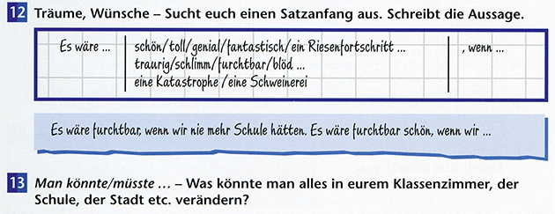
geni@l, Kursbuch B1, S. 53.
Bitte bearbeiten Sie jetzt Aufgabe 7
Im Film führt die Vorgabe „Als … würde ich nie arbeiten.“ dazu, dass die Lernenden in dieser Übungssituation ganz für sich sprechen können und dabei an Inhalte denken, die ihnen real zu dieser Vorgabe einfallen. Sie sind dadurch persönlich engagiert. Im Lehrwerksbeispiel sprechen die Lernenden ebenfalls über ein reales Thema, nämlich darüber, was man in ihrer Stadt/Schule usw. verändern könnte.
Die Aufmerksamkeit liegt in den Beispielen auf der Bedeutung, die die Lernenden ihrer eigenen Aussage verleihen wollen. Diese Aussagen werden tiefer im Gehirn verarbeitet als Sätze ohne persönlichen Bezug.
Obwohl im Lehrwerksbeispiel oberflächlich betrachtet der Fokus auf den Formen des Konjunktiv II liegt, bietet die Übung durch die Personalisierung Möglichkeiten zum Umgang der Lernenden mit für sie bedeutungsvollen Inhalten in einer echten Diskussion, die zwar durch das Lehrwerk angeregt wird, aber in dieser Form auch außerhalb des Lehrwerks stattfinden könnte (Bedeutungs- und Kontextorientierung). Dabei können alle Lernenden aktiv angesprochen werden, was uns zum nächsten Prinzip führt.

LERNERAKTIVIERUNG
Lerneraktivierung bedeutet, dass sich Lernende aktiv in den Unterricht einbringen können, z.B. indem sie ihre Vorkenntnisse einbringen, Fragen stellen, Lernziele und Unterrichtsthemen auswählen, sich mit der Sprache auseinandersetzen, Regeln selbst finden und überprüfen, eigenständig ihren und den Lernerfolg anderer kontrollieren und evaluieren und auch organisatorische und lernsteuernde Aufgaben bis hin zu Lehraktivitäten übernehmen.
Sehen Sie sich dazu folgenden Filmausschnitt aus einer Unterrichtsstunde an einer Schule in Lissabon an.

Ort, Jahr | Schule Lissabon, 2008
Zielgruppe | Kinder auf dem Niveau A1
Lehrkraft | Serafina Akino
Lernziel | über Tiere sprechen
Lernaktivitäten | den Begriff Haustier klären
Lernmaterial | geni@l A1, Kursbuch

Bitte bearbeiten Sie jetzt Aufgabe 8
Die Lehrerin möchte das Kapitel „Tiere und Leute“ aus dem Lehrwerk behandeln. Als Einstieg fragt sie die Schüler, was ein Haustier ist, und zeigt Bilder von Haustieren, die die Schülerinnen und Schüler kennen. Dadurch sind diese auch in der Lage, den Begriff Haustier zu verstehen und sich aktiv am Unterricht zu beteiligen, was man an den vielen Meldungen in der Klasse sieht.

Lerneraktivierung als Unterrichtsprinzip geht davon aus, dass Lernende, die aktiv am Unterrichtsgeschehen teilnehmen und dieses mitgestalten, bessere Lernergebnisse erzielen. Sie arbeiten nicht nur motivierter und konzentrierter mit, sondern entwickeln auch ein Bewusstsein für die Art und Weise, wie sie Sprache (am besten) lernen, wenn entsprechend gestaltete Aufgaben- und Übungskontexte angeboten werden.

Bitte bearbeiten Sie jetzt Aufgabe 9

ZUSAMMENFASSUNG
Wir haben in diesem Teilkapitel eine Reihe von didaktisch-methodischen Prinzipien gesehen, die teilweise eng miteinander zusammenhängen und die Basis für die Beurteilung von Übungen und Aufgaben sind.

Die Handlungsorientierung und Aufgabenorientierung beschreiben als Ziel von Sprachunterricht das Bewältigen von Aufgaben, das sprachliche Handeln in Situationen, wie sie auch außerhalb des Unterrichts vorkommen können. Dabei findet sprachliches Handeln meist in einem gemeinsamen Agieren von Menschen statt. Dies sollte sich auch in der Interaktion im Unterricht widerspiegeln, wie das Prinzip der Interaktionsorientierung betont. Das Prinzip der Kontextualisierung weist darauf hin, dass Sprache in unterschiedlichen sozialen Kontexten verwendet wird, was im Unterricht trainiert werden muss. Dabei müssen Übungen und Aufgaben in solche Kontexte eingebettet sein.

Die Erfolgs- und Kompetenzorientierung zeigen: Um erfolgreich sprachlich handeln zu können, müssen Übungen und Aufgaben so angelegt sein, dass die nötigen Kompetenzen schrittweise erworben werden. Die angestrebten Kompetenzen sollten auch angegeben sein und überprüft werden.

Bei der Personalisierung und der Lerneraktivierung geht es darum, die Motivation beim Lernen zu erhöhen und das Gelernte besser zu behalten. Dazu sollten Übungen und Aufgaben einen persönlichen Bezug zu den Lernenden haben, und die Lernenden sollten aktiv in den Unterricht mit einbezogen werden.

1.1.3 Zur Verteilung von Aufgaben und Übungen in Lernfeldern
Es gibt eine Reihe von didaktisch-methodischen Prinzipien, die eine Basis für guten DaF-Unterricht und für Aufgaben und Übungen bilden, wie wir im vorangegangenen Teilkapitel gesehen haben. Dabei ist die sprachliche Handlungsfähigkeit das wichtigste Lernziel, das durch geeignete Übungen und Aufgaben im Unterricht erreicht werden soll.
Der GER weist darauf hin, dass eine Balance der Lernaktivitäten hierbei zu beachten ist (siehe Teilkapitel 1.1.1). Dazu wollen wir uns ein Modell ansehen, das in der Unterrichtsforschung Lernfeldermodell genannt wird. In der englischsprachigen Literatur wird von Four Strands gesprochen (Nation/Newton 2009). Wir übersetzen das als vier Lernfelder.

Das Lernfeldermodell beruht auf der Annahme, dass eine ausgewogene Verteilung von Sprachlernaktivitäten über einen längeren Zeitraum am besten geeignet ist, die Lernenden zu einer aktiven Verwendung der gelernten Sprache zu bringen. Unterricht sollte demnach möglichst alle vier der folgenden Arten zu lernen gleichmäßig berücksichtigen: Das Lernen durch die Auseinandersetzung mit bedeutungsvollen Inhalten, durch die Auseinandersetzung mit sprachlichen Formen, durch das Training von Flüssigkeit im Sprechen, Schreiben, Hören, Lesen und Hör-Sehen sowie durch die Produktion bedeutungsvollen Outputs.

Nach der Bearbeitung dieses Teilkapitels können Sie
- das Lernfeldermodell beschreiben und erklären,
- Aufgaben und Übungen den Lernfeldern zuordnen.
Paul Nation hat verschiedene Studien zum Fremdsprachenunterricht ausgewertet und Ergebnisse verglichen. Er kommt zu dem Schluss, dass eine ausgewogene Verteilung von Sprachlernaktivitäten am besten geeignet ist, die Lernenden zu einer aktiven Verwendung der gelernten Sprache zu bringen. Dies fördert auch die Interaktion im Unterricht.
Statt eines separaten Trainings der vier Fertigkeiten und von Wortschatz und Grammatik erfolgt ein integriertes Training von Fertigkeiten und Komponenten des Spracherwerbs (Wortschatz, Aussprache usw.) in Lernfeldern. Auf diese Weise kann eine ausgeglichene Kompetenzentwicklung gewährleistet werden.

DARSTELLUNG DER LERNFELDER
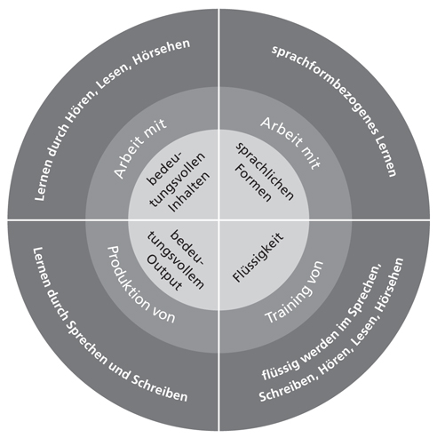
Die vier Lernfelder teilen sich auf in:

Was bedeutet das Lernfeldermodell für den Unterricht?
Das Modell geht davon aus, dass die Lernaktivitäten in einem gesamten Kurs oder in einem Schuljahr möglichst alle vier Lernfelder in gleichem Umfang abdecken.

Das Modell bedeutet nicht:
- dass es eine festgelegte Abfolge von Lernfeldern und -aktivitäten gibt,
- dass in jeder Stunde alle Lernfelder gleich oft angesprochen werden müssen,
- dass alle Übungen und Aufgaben immer eindeutig einem Lernfeld zugeordnet werden müssen.
Die überzeugendste Begründung gleichmäßig verteilter Lernaktivitäten liegt im Time-on-Task-Prinzip, das in der Praxis vielfach belegt ist (Nation/Newton 2009). Time-on-Task bedeutet, dass die Zeit, die zur Verfügung steht, auch auf das verwendet wird, was die Lernenden später wirklich können sollen. Lesen lernt man nur durch Lesen, Sprechen durch Sprechen, und Flüssigkeit kann in einer Sprache nur erreicht werden, wenn man sie auch trainiert. Denken Sie wiederum an das Beispiel aus Irland: Wenn die Schüler sehr viel trainiert haben, Lücken auszufüllen, dann können sie dies auch besonders gut. Wenn sie anschließend aber eine kommunikative Aufgabe bewältigen müssen, werden sie darin nicht so gut sein. Auch unsere eigene praktische Erfahrung zeigt uns, dass sich mündlich-produktive Kompetenz, also das flüssige Sprechen einer fremden Sprache, nicht als Nebenprodukt der bewusst gemachten Regeln durch das Üben grammatischer Formen einstellt.

Was bedeutet es nun genau, wenn wir bei der Unterrichtsplanung von vier Lernfeldern ausgehen?

Lernen durch Arbeit mit bedeutungsvollen Inhalten
Dieses Lernfeld fokussiert die Inhalte, die den Lernenden angeboten werden: Den Lernenden werden für sie möglichst bedeutungsvolle Inhalte und Themen in Form von Lese- und Hörtexten, Filmen usw. präsentiert. Diese werden inhaltlich bearbeitet und ausgewertet, ohne z.B. Strukturen zu fokussieren. Was für Ihre Lernenden bedeutungsvoll ist, können wir Ihnen nicht sagen. Bedeutungsvoll kann nicht als objektive Kategorie definiert werden. Zum Grundprinzip können wir sagen: Ein personalisierter Unterricht, bei dem Lernende sich persönlich angesprochen fühlen, wird als bedeutungsvoll empfunden. Sie schenken den Unterrichtsinhalten mehr Aufmerksamkeit und somit wird eine größere Verarbeitungstiefe erreicht. Eine objektive Bedeutung von Themen im Unterricht existiert also gar nicht. Sie existiert nur in der individuellen Bewertung der Lernenden. Lehrkräfte müssen also bei der Unterrichtsplanung genau überlegen: Welche Dinge motivieren meine Lernenden? Worin investieren sie freiwillig und gern Zeit? Daher sollten die Lernenden an der inhaltlichen Planung des Unterrichts beteiligt werden. Sie sollten ihre eigenen Themen in den Unterricht einbringen und die Inhalte mitbestimmen können.

Sprachbezogenes Lernen
Ellis (2003) unterscheidet zwischen einem grammatikzentrierten Unterricht (focus on forms) und einem Unterricht, der zeitweise bestimmte grammatische Formen fokussiert (focus on form). Ersterer geht davon aus, dass die Grammatik im Mittelpunkt steht und alle anderen Lerninhalte dann darauf aufbauen. Formfokussiert heißt dagegen eine zeitweise Konzentration auf sprachliche Strukturen auf der Wort-, Satz- und Textebene im Rahmen eines inhalts- und handlungsorientierten Fremdsprachenunterrichts, wie er in dieser Einheit beschrieben wird. In diesem Sinne liegt der Schwerpunkt in diesem Lernfeld auf der Beschäftigung mit den Strukturen der geschriebenen und gesprochenen Sprache: Aussprache, Wortschatz, Satzbau, Redemittel, Textzusammenhang usw.
Grammatische Regeln sollten dann thematisiert werden, wenn der Gebrauch einer Struktur ein inhaltliches Lernziel erfüllt. Eine Systematisierung von Vergangenheitsformen kann beispielsweise dann angebracht sein, wenn Kursteilnehmer über eigene Erlebnisse und Erfahrungen berichten.

Lernen durch Produktion von bedeutungsvollem Output
„Sinn-volles“ Sprachhandeln meint die bewusste oder unbewusste Verwendung der Fremdsprache, schriftlich wie mündlich, um damit eigene Aussagen zu Sachverhalten, zu Texten, zu sich selbst oder anderen Personen zu machen. Dies kann in simulierter Unterrichtskommunikation übend vorbereitet werden, etwa durch den Austausch von Informationen im Kurs, wie Sie es in Aufgabe 19 kennenlernen werden. Anschließend wird es in Projekten und Praxiserkundungen angewendet. Unser Lernfeldermodell geht davon aus, dass mindestens ein Viertel der Unterrichtszeit diesem Lernfeld gewidmet werden sollte.

Lernen durch Flüssigwerden im Sprechen, Schreiben, Hören, Lesen, Hörsehen
Sprachliche Flüssigkeit heißt, dass die Lernenden in der Lage sind, sowohl zu sprechen als auch zu schreiben, ohne sich jedes einzelne Wort, jeden einzelnen Satz im Kopf zurecht legen zu müssen: Sie können fließend einen kleinen Vortrag halten, ohne durch viele lange Pausen und „ähms“ ins Stocken zu geraten, sie können sich Notizen zu einem Hörtext machen, ohne sofort bei jedem Wort die Rechtschreibung überprüfen zu müssen. Neurowissenschaftliche Untersuchungen weisen darauf hin, dass das ganzheitliche Lernen, also das Lernen mit allen Sinnen, und das unbewusste und zufällige Lernen die Grundlage und nicht das Ergebnis von Prozessen der Sprachverarbeitung und des Verstehens sind. Wenn man eine Fremdsprache flüssig spricht oder schreibt, reproduziert man formelhafte Wendungen in der phonologisch gespeicherten, grammatisch richtigen Form. Man spricht dabei von Chunks. Chunks entstehen, indem kleinere Einheiten miteinander verknüpft im Gedächtnis abgespeichert werden, sodass sie als eine Einheit abgerufen werden können. Man baut in der gesprochenen Sprache also Sätze nicht nach grammatischen Regeln auf. Für eine Konzentration auf die Form und die bewusste Wahl von grammatischen Markierungen wäre gar keine Zeit. Akzeptiert man diese Erkenntnis als Grundlage des Sprachunterrichts, ergibt sich als erste Konsequenz, dass ausreichend Zeit zur Anwendung und Wiederholung des Gelernten zur Verfügung stehen muss, zum Üben ohne Nachdenken (Automatisierung). Wir betonen dies deshalb, weil von Kolleginnen und Kollegen oft die Auffassung vertreten wird, Üben hätte immer etwas mit bewusster Regelanwendung zu tun. Kennzeichen der Automatisierungsübungen sind Schnelligkeit und eine hohe Wiederholungsrate. Am besten gelingt das mit spielerischen Arbeitsformen, wie etwa dem Kugellager, das Sie in Teilkapitel 2.1 näher kennenlernen.

Welche Rolle spielt in einem nach diesem Modell geplanten Unterricht die Vermittlung der vier Fertigkeiten? Selbstverständlich werden alle vier Fertigkeiten auch weiter geübt. Aber das getrennte Training der Fertigkeiten oder gar die Frage nach ihren Anteilen im Unterricht ist keine wirklich wichtige Frage mehr für unsere Planung. Auch lassen sich die vier Fertigkeiten nicht 1:1 auf die Lernfelder übertragen: Im Lernfeld Lernen durch Produktion von bedeutungsvollem Output etwa wird sowohl gesprochen als auch geschrieben. Die Verteilung der Fertigkeiten hängt von vielen Faktoren ab: vor allem vom aktuellen Lernziel, von den verwendeten Medien und den Bedürfnissen der Lernenden.

Lernfelder wirken beim erfolgreichen produktiven und rezeptiven Sprachhandeln zusammen, setzen aber unterschiedliche Schwerpunkte. So gehören zum erfolgreichen Sprachhandeln bedeutungsvolle Inhalte und aktives Sprachhandeln (Lernen durch Arbeit mit bedeutungsvollen Inhalten und Lernen durch Produktion von bedeutungsvollem Output), Korrektheit (sprachbezogenes Lernen) und Flüssigkeit (Lernen durch Flüssigwerden im Sprechen, Schreiben, Hören, Lesen, Hörsehen).

ÜBUNGEN UND AUFGABEN IN DEN LERNFELDERN
Man kann den einzelnen Lernfeldern Aufgaben und Übungen zuordnen. Aufgaben stellen das eigentliche Ziel des handlungsorientierten Fremdsprachenunterrichts (Zielaufgaben) dar, Übungen dienen dem Erreichen dieser Ziele. In der folgenden Aufgabe sehen Sie eine Zuordnung von beispielhaften Aufgaben und Übungen zu den Lernfeldern.

Bitte bearbeiten Sie jetzt Aufgabe 10

ZUSAMMENFASSUNG
Das Modell der Lernfelder kann sowohl in der Analyse von Lehrwerken als auch in der Beobachtung einer Unterrichtsstunde eingesetzt werden. Dabei kann im Ergebnis festgestellt werden, ob die Verteilung der Aktivitäten im Unterricht ausgewogen ist, sodass die Lernenden durch geeignete Inhalte, sprachformbezogene Übungen und Automatisierungsübungen die Aufgaben bewältigen können.

Ordnen Sie die folgenden Aufgaben und Übungen (A-F) den einzelnen Lernfeldern in der Tabelle zu.

ARBEIT MIT BEDEUTUNGSVOLLEN INHALTEN
Übungen
1. Vorgegebene Stichwörter nach der Reihenfolge im Text ordnen.
2. Unbekannte Wörter nachschlagen.
3. Schlüsselwörter im Text unterstreichen
Aufgaben
1. Internetseiten nach Informationen durchsuchen.
2. Einen Film sehen und die Haupthandlung verstehen.
3. Einen Text lesen und wichtige Stichwörter notieren

PRODUKTION VON BEDEUTUNGSVOLLEM OUTPUT
Übungen
1. Einen eigenen oder einen Partnertext nach Vorgaben korrigieren.
2. Die Gliederung für eine Präsentation erstellen.
3. Informationslücken in einem Tet durch erfragen der Informationen beim Partner ergänzen
Aufgaben
1. Einen Bericht über Urlaubsrerlebnisse verfassen.
2. Einen Blogeintrag schreiben.
3. Einer Aussage widersprechen

ARBEIT MIT SPRACHLICHEN FORMEN
Übungen
1. Konjunktiv II in einer Übung mit vorgegebenen Satzbausteinen verwenden, in der man über Wünsche und Träume spricht.
2. Eine Grammatikregel selbst erarbeiten.
3. Passende und unpassende Formen unterscheiden

TRAINING VON FLÜSSIGKEIT
Übungen
1. Eine Karaoke-Übung machen.
2. Eine Autogrammjagd durchführen.
3. Eine Reihenübung zur Aussprache machen

1.2 Was sind gute Aufgaben und Übungen?
Wie wir in den vorangegangenen Teilkapiteln gesehen haben, spielen Übungen und Aufgaben eine wichtige Rolle, um die Lernenden auf sprachliches Handeln vorzubereiten.
Sie haben dazu bereits einige grundlegende Prinzipien kennengelernt sowie gesehen, dass man Unterrichtssequenzen mit Übungen und Aufgaben im Hinblick auf das Lernziel planen muss.

Am Ende dieses Teilkapitels wissen Sie,
- welche Übungstypen Sie im Unterricht einsetzen können,
- wie Sie Übungen erfolgsorientiert gestalten können,
- wie Sie Übungen und Aufgaben sinnvoll aufeinander aufbauen.

1.2.1 Übungstypen
Das Klassenzimmer bzw. der Kursraum ist für viele Lernende der Ort, an dem sie mit der Fremdsprache in Kontakt kommen. Hier können sie die neue Sprache entdecken, in ihrer ganzen Bandbreite ausprobieren und erwerben. Da das Üben ein zentraler Prozess zur Erarbeitung, Anwendung und Einprägung von Kenntnissen und Fertigkeiten ist, muss ein entsprechender zeitlich angemessener Raum im Unterricht und auch zu Hause dafür vorgesehen werden. Sicherlich haben Sie auch die Erfahrung gemacht, dass der Lernstoff bei den Lernenden nicht nach einer einzigen Übung gefestigt ist und angewendet werden kann. Dies liegt daran, dass jeder Lernende verschiedene Fähigkeiten, Wissensbestände und Vorlieben mitbringt und je nach Lerntyp unterschiedlich auf eine Übung reagiert. Deshalb muss das Angebot auch möglichst eine Reihe unterschiedlicher Übungen umfassen.

Wenn Sie dieses Teilkapitel bearbeitet haben, können Sie
- grundlegende Übungstypen erkennen und unterscheiden,
- erkennen, wie unterschiedlich stark Übungen gesteuert sein können.
Im Folgenden wollen wir uns Beispiele zur Übung unterschiedlicher Fertigkeiten und zu den sprachlichen Komponenten näher ansehen.

WAS WIRD GEÜBT?
Traditionell werden die vier kommunikativen Fertigkeiten Hören, Lesen, Sprechen und Schreiben unterschieden. Diese werden manchmal auch als kommunikative Teilkompetenzen bezeichnet, der GER spricht von produktiven Aktivitäten. Da der Begriff Fertigkeiten den meisten vertrauter sein wird, sprechen wir in dieser Einheit von Fertigkeiten. Diese werden jeweils durch den mündlichen oder schriftlichen Gebrauch sowie durch die sprachliche Tätigkeit (rezeptiv oder produktiv) unterschieden. Lesen Sie dazu die Definitionen im GER.

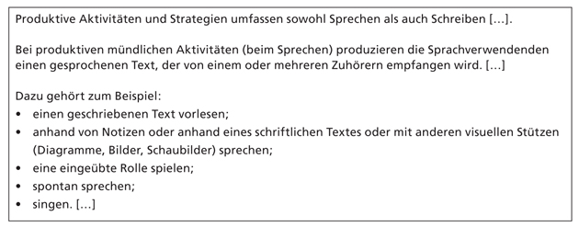
(Europarat 2001, S. 63)

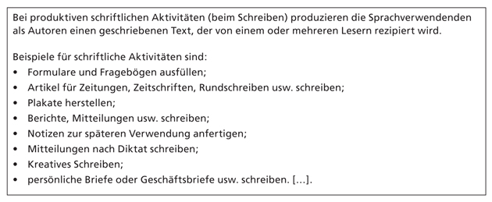
(Europarat 2001, S. 66)

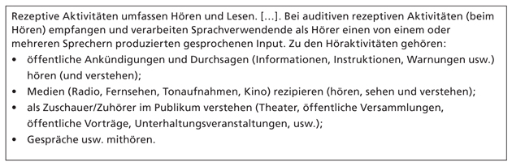
(Europarat 2001, S. 71)

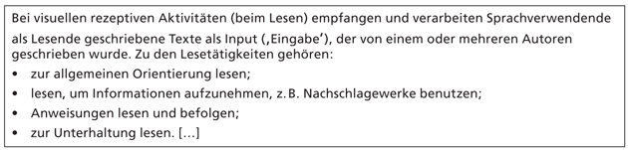
(Europarat 2001, S. 74)

Bitte bearbeiten Sie jetzt Aufgabe 11

Neben den Fertigkeiten müssen auch Wortschatz, Aussprache/Intonation, Grammatik und Rechtschreibung geübt werden. So unterstützt das Wortschatztraining beispielsweise alle anderen Fertigkeiten. Denn wer nur über einen kleinen Wortschatz verfügt, dessen Hör- oder Leseverstehen und schriftliche Textproduktion sind auf diese wenigen Wörter beschränkt.

Bitte bearbeiten Sie jetzt Aufgabe 12
Fertigkeiten braucht man im Alltag selten einzeln (isoliert), sie tauchen in den Sprachhandlungen meistens kombiniert auf (integrierte Fertigkeiten). So ist es z.B. unmöglich, einen Text zu schreiben, ohne ihn gleichzeitig zu lesen. Und vor allem im mündlichen Dialog (z.B. am Telefon) geht es nicht nur um das, was man selber sagt (Sprechen), sondern immer auch um das, was der Dialogpartner sagt. Eine Kombination aus (Zu)Hören bzw. Hörverstehen und Sprechen ist notwendig.

Auch in Übungen werden häufig mehrere Fertigkeiten verlangt. Selbst die klassische Hörübung „Hören Sie und beantworten Sie folgende Fragen …" setzt voraus, dass man die Fragen lesen und verstehen kann und die sprachlichen Mittel für die Antworten zur Verfügung hat, also mündlich oder schriftlich antworten kann.

ÜBUNGSTYPEN
Es gibt in der Fachdidaktik eine große Anzahl ausführlicher Übungstypologien. Wir beschränken uns hier auf eine Auswahl von Übungstypen, die auf die Bewältigung kommunikativer Aufgaben vorbereiten. Das kann eine mündliche Sprachhandlung (z.B. nach dem Weg fragen, etwas im Restaurant bestellen) oder ein schriftlicher Text sein, den sie produzieren (z.B. eine Einladung zum Geburtstag schreiben und per SMS eine Einladung annehmen/absagen). Wir erinnern uns: Die Lehrenden müssen den Unterricht vom Ziel her planen (siehe Teilkapitel 1.1.1), d.h. sich Übungen überlegen und sie in eine Reihenfolge bringen, die die Lernenden schrittweise zum Lernziel führt. Dazu ist es notwendig, unterschiedliche Übungstypen zu kennen.

Übungen können ganz Unterschiedliches von den Lernenden fordern. Die Unterscheidung nach leichten und schweren Übungen allein hilft nicht, weil sie sehr subjektiv ist. Eine leichte Übung kann für den einen wirklich leicht, für den anderen aber ziemlich schwer sein. Aber es gibt eine Reihe weiterer Kriterien, um Übungen zu unterscheiden. Die wichtigsten stellen wir Ihnen im Folgenden kurz vor.

In rezeptiven Übungen geht es darum, z.B. Texte zu hören oder zu lesen. Es geht zunächst nur um das Verstehen des Inhalts. Die Lernenden müssen keine eigenen Äußerungen produzieren. Auf neue Formen wird meistens erst später im Übungsverlauf eingegangen, etwa wenn es um ihre Analyse und Bewusstmachung von Strukturen geht.

In reproduktiven Übungen produzieren die Lernenden Sätze oder Texte nach genauen Vorgaben. Im Gegensatz dazu sind die Lernenden in produktiven Übungen aufgefordert, selbst Sprache zu produzieren, wobei sie auf alles zurückgreifen können, was sie schon mit der Sprache können. Produktive Übungen sind schon ein Übergang zu den Aufgaben. Dazwischen liegen die reproduktiv-produktiven Übungen, in denen z.B. ein Textmuster vorgegeben wird, wonach ein eigener mündlicher oder schriftlicher Text entstehen soll.

Es wird zudem zwischen offenen und geschlossenen Übungen unterschieden. Ist nur eine Lösung möglich, ist die Übung geschlossen. Reproduktive Übungen sind in der Regel geschlossen. Halboffene Übungen bieten in einem gewissen Umfang Variations- und Auswahlmöglichkeiten, und damit ist mehr als eine richtige Lösung oder Antwort möglich. Offene Übungen ermöglichen den Lernenden eine freie Bearbeitung. Es gibt viele verschiedene Lösungsmöglichkeiten.

Außerdem wird unterschieden zwischen inhaltsbezogenen Übungen, die die Aufmerksamkeit der Lernenden auf den Inhalt eines mündlichen oder schriftlichen Textes lenken, und formfokussierten Übungen, in denen sich die Lernenden auf sprachliche Mittel und Strukturen konzentrieren. Das heißt aber nicht, dass der Inhalt beliebig ist. Es geht vielmehr darum, auch in formfokussierten Übungen Sätze mit bedeutungsvollen Inhalten zu formulieren. Eine sinnvolle Abfolge von inhaltsbezogenen zu formorientierten Übungen ist unserer Meinung nach schon allein durch die menschliche Neugier vorgegeben: Wir alle lesen oder hören Texte, um die Inhalte zu verstehen, nicht um neue sprachliche Formen zu erarbeiten. Erst wenn die Inhalte eines Textes den Lernenden klar sind und sie wissen, worum es im Text geht, können sie sich auf neue Formen konzentrieren.

STEUERUNG DURCH ÜBUNGEN
Ein weiteres Unterscheidungskriterium ist die Steuerung durch Übungen. Unter Steuerung werden alle Möglichkeiten und Maßnahmen verstanden, die die Lernenden bei der Lösung einer Aufgabe oder Übung unterstützen. Dabei lassen sich der Grad der Steuerung und die Art der Steuerung unterscheiden (Segermann 1992, S. 41ff.).

Der Grad der Steuerung kann stark oder weniger stark sein. Stark gesteuerte Übungen geben den Lernenden vor, was sie machen sollen, und es gibt meistens auch nur eine richtige Lösung. Weniger stark gesteuerte Übungen geben den Lernenden Wahlmöglichkeiten. So steuern die Lernenden ganz im Sinne der Lernerautonomie zumindest einen Teil ihres Lernens selbst, da die Übung individuelle Variationen zulässt. Der Grad der Steuerung wird manchmal auch mit dem Schwierigkeitsgrad gleichgesetzt. So kann die Schwierigkeit von rezeptiven zu reproduktiven, produktiven und dann zu Transfer-Übungen ansteigen. Transfer-Übungen sind solche, in denen die geübten Muster in einen neuen Kontext übertragen werden. Jedoch können stark gesteuerte Übungen auch schwieriger sein als eine freie Äußerung, z.B. dann, wenn sie die Anwendung einer komplexen grammatischen Struktur verlangen.

Die Art der Steuerung kann ganz unterschiedlich sein. So können Bilder bzw. Bildgeschichten eine Erzählung steuern oder ein Lösungsbeispiel kann zeigen, wie die Übung bearbeitet werden soll.
Ausgangspunkt der Steuerung ist oft die Arbeitsanweisung. Sie kann im Imperativ formuliert sein und die Lernenden zu konkreten Handlungen auffordern oder als Frage gestellt werden, z.B.:
- Vergleichen Sie die Dialoge.
- Üben Sie im Kurs.
- Welche Medien kennen Sie?
- Was zeigen die Bilder?

Auch die verbale oder bildliche Beschreibung einer Situation kann steuern, z.B.:
- Dein Partner hat dich am Telefon nicht verstanden. Er fragt zurück: "Entschuldigung, was hast du gesagt?" Du antwortest indirekt: "Ich habe gefragt, ob/wann du kommst."

Bei der Arbeitsanweisung richtet sich die Aufmerksamkeit der Lernenden auf das, was sie tun sollen, also etwa auf das Sammeln von Informationen oder den Vergleich zweier Dialoge. Die Situationsbeschreibung hingegen fordert meistens zu einer bestimmten kommunikativen Handlung auf, etwa wenn man am Telefon zurückfragt, weil man etwas akustisch nicht verstanden hat.

Die Arbeitsanweisung kann auch konkrete Lösungshilfen nennen oder auf Lösungsmöglichkeiten hinweisen, z.B.:
- Der Redemittelkasten hilft.
- Ordnen Sie zu, es gibt mehrere Möglichkeiten.

Sie haben nun eine Reihe unterschiedlicher Übungstypen kennengelernt. Für Ihre Unterrichtsplanung kann es sinnvoll sein, Übungen in Lehr- und Lernmaterialien nach den oben vorgestellten Merkmalen zu differenzieren. Das hilft Ihnen, Übungsziele einzuschätzen, Übungsabfolgen zu planen und eventuell zu verändern. Ziel aller Übungen ist es, auf eine Aufgabe vorzubereiten, die Sprachhandeln erfordert.

Bitte bearbeiten Sie jetzt Aufgabe 13

Bitte bearbeiten Sie jetzt Aufgabe 14

ZUSAMMENFASSUNG
Sie haben nun die grundlegenden Übungstypen kennengelernt und gesehen, dass Übungen stark oder weniger stark gesteuert sein können. Dabei haben wir auch nochmals betont, dass Übungen dazu da sind, auf das Bewältigen einer kommunikativen Aufgabe vorzubereiten.
Übungen sollten dabei so angelegt und in eine Abfolge gebracht werden, dass sie den Lernenden eine schrittweise Hilfestellung geben, damit diese beim Üben und beim Bewältigen der Aufgabe Erfolg haben. Deshalb möchten wir im nächsten Teilkapitel nochmals zurück zu unserem Beispiel der Unterrichtsbeobachtung in Irland kommen, in dem es um das Ausfüllen von Lücken ging.

1.2.2 Erfolgsorientierte Übungen

Nach der Bearbeitung dieses Teilkapitels wissen Sie,
- wie wichtig das Prinzip der Erfolgsorientierung beim Erstellen von Übungen ist,
- in welche Fällen Lückenübungen erfolgsorientiert sein können.

Wir alle haben gerne Erfolg mit dem, was wir tun. Niemand macht gerne Fehler. Diese zu korrigieren kostet außerdem viel Zeit. Es gilt also zu überlegen, wie die Lernenden möglichst erfolgreich mit Sprache handeln können und wie Aufgaben und Übungen im Fremdsprachenunterricht gestaltet sein müssen, damit die Lernenden die Sprache einsetzen können, ohne ständig Fehler zu machen. Denn Fehler zeigen ihnen nur, was sie (noch) nicht können, und das frustriert. Defizitorientierte Übungen können demotivierend sein.

Sich neuen Wortschatz oder eine neue Struktur zu erarbeiten heißt, dass das Neue mit bereits Bekanntem im Kopf verbunden, also vernetzt wird. Besonders gut gelingt dies, wenn die Übungsinhalte die Lernenden interessieren und einen Bezug zu ihrem Alltag und ihren Erfahrungen haben.
Segalowitz (2003, S. 402) geht der wichtigen Frage nach, wie im Gehirn fremdsprachliche Netze entstehen, also wie wir Gelerntes besser behalten. Auf der Grundlage umfangreicher Forschung kommt er zu dem Schluss, dass reichhaltige und realitätsnahe Lernumgebungen den Transfer besser vorbereiten, mentale Netze im Gehirn aufbauen und damit langfristig zu besseren Lernergebnissen führen. Segalowitz nennt damit indirekt ein weiteres wichtiges Merkmal für einen effektiven Sprachunterricht: Was man auf diese Weise lernt, wird man eher anwenden und länger behalten.

So wie im Fußballtraining oder beim Klavierüben immer wieder und wieder Bewegungsabläufe geübt oder trainiert werden, so sollte es auch in Übungsphasen um Training im Sinne von Wiederholung, sicherer Verwendung und Verarbeitung von Strukturen oder Wortschatz gehen. Deshalb ist es sinnvoll, wenn die Lernenden neuen Inhalten und Strukturen wiederholt und in einem großen Angebot an mündlichen und schriftlichen Texten und Übungen begegnen, ohne dass sie die zu lernende Struktur oder den neuen Wortschatz sofort selbst produzieren müssen. So führt Sprachenlernen sicherer zum Erfolg.
Das bedeutet, dass sich der Unterricht und die Anforderungen der Aufgaben und Übungen an den Lernenden orientieren müssen, an dem, was sie schon kennen und können, an ihren Interessen und Bedürfnissen. Und es geht darum, dass die Lernenden immer wieder erfahren, dass sie ihr Können erfolgreich zur mündlichen oder schriftlichen Kommunikation einsetzen können, also mit der Sprache handeln können.

Nicht die Defizitorientierung, sondern die Erfolgsorientierung ist ein zentrales Prinzip, das dem Fremdsprachenunterricht zugrunde liegen sollte. Selbstverständlich wollen wir alle erfolgreich lernen und unseren Kursteilnehmerinnen und Kursteilnehmern dabei helfen, erfolgreich zu sein. Das ist für jede Lehrkraft Teil des Berufsethos, also unseres Selbstverständnisses (siehe auch Einheit 1 Lehrkompetenz und Unterrichtsgestaltung von Deutsch Lehren Lernen). Schaffen wir im Unterricht die Voraussetzungen für diesen Erfolg? Woher wissen wir eigentlich, ob unsere Aktivitäten im Unterricht den Lernenden wirklich dabei helfen, erfolgreich zu sein und sich erfolgreich zu fühlen? Letzteres wäre besonders für die andauernde Motivation wichtig.

Um diese Fragen zu beantworten, wollen wir mit Ihnen einen genaueren Blick auf das werfen, was Aufgaben und Übungen leisten können. Dies tun wir am Beispiel der Lückenübung.
Wir gehen davon aus, dass Lückenübungen meistens nicht erfolgsorientiert sind und damit ihre wichtigste Funktion häufig nicht erfüllen, wie wir in Teilkapitel 1.1 am Beispiel der Unterrichtsbeobachtung an einer irischen Sekundarschule bereits gesehen haben. Um zu verstehen, warum solche Übungen ungeeignet sind, um langfristige Lernerfolge zu bringen, sehen wir uns noch ein weiteres Beispiel an. Wir haben folgende Lückenübung eng an ein Beispiel aus einem Lehrwerk angelehnt.

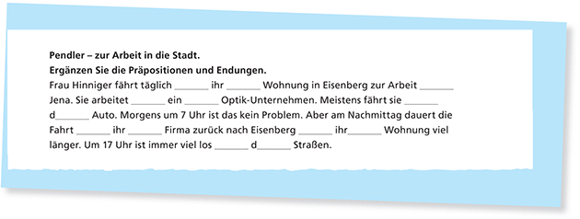
Bitte bearbeiten Sie jetzt Aufgabe 15
Der Lückentext verlangt von den Lernenden das Einsetzen der richtigen Präpositionen und der Endungen der Artikel bzw. Possessivartikel. Insgesamt sind also sehr viele Entscheidungen notwendig, die die Lernenden alle gleichzeitig treffen müssen, um eine Lücke korrekt zu ergänzen. So müssen sie z.B. wissen, dass das Wort „Optik-Unternehmen“ neutrum ist, außerdem müssen sie die zum Verb „arbeiten“ passenden Präpositionen kennen, also z.B. „arbeiten in“ oder „arbeiten bei“, die in diesem Falle beide funktionieren. Zudem müssen sie wissen, dass „bei“ und „in“ hier den Dativ erfordern, erst dann kann die Endung des unbestimmten Artikels richtig ergänzt werden. Mit dem entsprechenden Wissen können die Lücken gefüllt werden. Ist das Wissen jedoch nicht oder nur teilweise vorhanden, haben Lernende weniger Chancen. Sie produzieren häufiger Fehler, die die Lehrenden korrigieren. Lückenübungen sind eigentlich ein Testinstrument. Sie testen Grammatikkenntnisse und Wortschatz. Sie zeigen schwächeren Lernenden damit vor allem, was sie noch nicht können, und sind gerade für langsame Lernende sehr demotivierend. Geht man davon aus, dass im Unterricht immer Regelkreisläufe wirksam sind, so setzt diese Übungsform gerade bei langsameren Lernenden, die Unterstützung und Ermutigung bräuchten, einen negativen Regelkreislauf in Gang, wie wir in der folgenden Darstellung sehen.

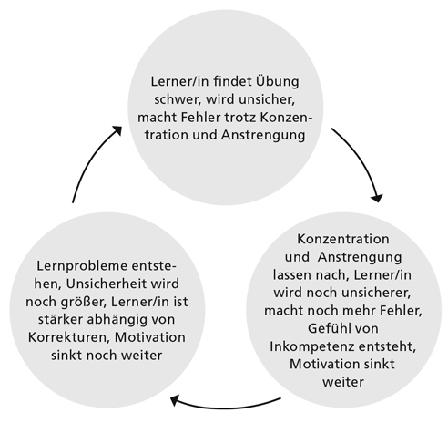

Bitte bearbeiten Sie jetzt Aufgabe 16

Wie kommt es aber dann, dass gerade solche traditionellen Lückenübungen bei Lernenden und Lehrenden gleichermaßen beliebt sind? Es gibt mehrere Gründe:
- die Lernenden erhalten schnell Rückmeldungen über ihren Kenntnisstand (richtig oder falsch ist schnell und klar zu entscheiden).
- Übungen dieser Art benötigen im Grunde keine Unterrichtsvorbereitung. Lehrende und Lernende wissen sofort, was zu tun ist. Man muss nicht viel erklären.
- Die Lernenden wissen genau, was von ihnen erwartet wird, und konzentrieren sich ganz auf eine bestimmte Struktur oder ein bestimmtes Wort. Sie müssen nicht lange über den Sinn dessen, was sie da aufschreiben, nachdenken.
- Lücken korrigieren geht viel schneller als ganze Texte zu korrigieren. Für Lehrkräfte mit hohen Stundendeputaten sind solche Korrekturen daher doppelt arbeitsökonomisch (wenig Vorbereitung, wenig Korrekturaufwand im Vergleich zu ganzen Texten).

Neben dem negativen Regelkreislauf, wie wir ihn oben gesehen haben, gibt es noch zwei weitere Nachteile.
- Das Ausfüllen von Lücken ist keine fremdsprachliche Fertigkeit, die außerhalb des Unterrichts irgendeine Bedeutung hat und im sprachlichen Alltag vorkommt.
- Es gibt keinen Beleg dafür, dass auf diese Weise das sprachliche Lernen tatsächlich gefördert werden kann. Wie wir in Teilkapitel 1.1.3 gesehen haben, sollte die Zeit, die zur Verfügung steht, auch auf das verwendet werden, was die Lernenden üben sollen (Time-on-Task).

Lückenübungen sind also nicht zielführend, wenn es darum geht, sprachliche Fertigkeiten oder grammatische Kompetenzen zu entwickeln oder zu trainieren. Sie zeigen den Lernenden nicht, was sie können, sondern was sie nicht können. Wir finden, dass es nicht sinnvoll ist, die Lernenden erst dazu zu bringen, Fehler zu machen, die man dann mit ihnen gemeinsam wieder korrigieren muss.

Wann gelingt der Einsatz von Lückenübungen und ist erfolgsorientiert? Sinnvoll erscheint uns diese Übungsform zum Beispiel dann, wenn sie sich auf Inhalte konzentriert, über die gesprochen und geschrieben werden soll, etwa wenn es um die Kontrolle des Lese- oder Hörverstehens geht oder bereits vorhandene Grammatikkenntnisse getestet werden sollen. Bei der folgenden Übung ist dies der Fall.

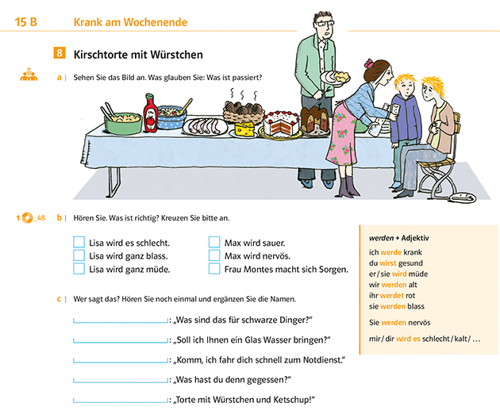
Aussichten, Kurs- und Arbeitsbuch A2.1, S. 80.

Für die Verwendung von Übungen dieses Typs finden wir die folgenden sechs methodischen Aspekte sinnvoll:
- Die Lernenden lesen die Übung, bevor sie den Text hören oder lesen.
- Die Lücken sind am Textinhalt, nicht an der grammatischen Form orientiert.
- Damit konzentrieren sie sich während des Hörens/Lesen auf die Informationen, die in den Lücken fehlen, nicht auf Sprachstrukturen.
- Durch das Ausfüllen der Lücken weisen sie Textverständnis nach.
- Die Auswertung der Übung geht in eine mündliche Aktivität über, z.B. Sammeln von Informationen aus dem Text.
- Die Übung sollte jeweils von zwei Lernenden gemeinsam durchgeführt werden, um Interaktion und Informationsaustausch zu fördern.

Wir möchten Ihnen nun eine „Reparaturmöglichkeit“ für formfokussierte Lückenübungen vorschlagen. Voraussetzung ist, dass die einzelnen Sätze wie im folgenden Beispiel in einen inhaltlichen Zusammenhang gebracht werden können.

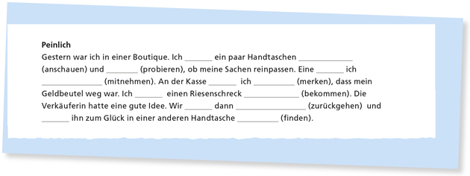

Hier sehen Sie den vollständigen Text.

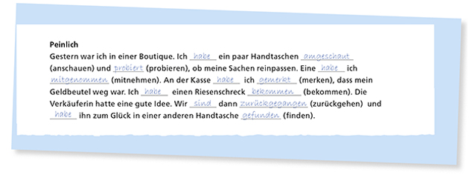

Bitte bearbeiten Sie jetzt Aufgabe 17

Hier unsere Vorschläge:

Vorschlag 1
Eine Möglichkeit, mit der kleinen Geschichte zu arbeiten, wäre, sie in ein Partner-/ Rückendiktat umzusetzen. Die Partner haben dabei jeweils unterschiedliche Informationen, die sie wechselseitig ergänzen müssen. Sie stehen Rücken an Rücken, damit sie die Informationen auf dem Blatt des anderen nicht lesen können (siehe auch Unterrichtsmitschnitt in Teilkapitel 2.2.3). Sie müssen zusammenarbeiten, hören und schreiben also die Perfektformen oft. Durch die Anlage der Lücken bleiben auch wichtige Chunks wie z.B. „an der Kasse", „einen Schreck bekommen", „eine gute Idee", „zum Glück“ erhalten, die gesprochen und gehört werden. Die Partner müssen außerdem deutlich artikulieren. Rechtschreibfehler lassen sich z.B. durch Projektion des Gesamttextes mithilfe eines Beamers oder interaktiven Whiteboards gemeinsam oder in Partnerarbeit korrigieren.
Wenn man den Begriff der Lücke etwas weiter fasst, so hat unsere Kommunikation sowohl im Alltag als auch im Unterricht mit dem Schließen von Lücken, meistens Informationslücken, zu tun. Das Schließen von kommunikativen Lücken lässt sich mit der oben beschriebenen Vorgehensweise im Unterricht trainieren. Der Text könnte dann so aussehen:

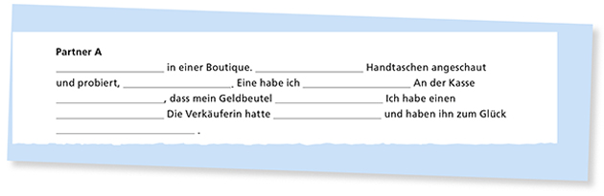

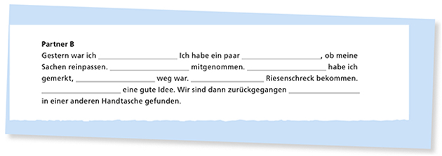

Vorschlag 2
Im Text geht es um das Training des Perfekts. Einige Nomen aus dem Text, z.B. Boutique, Handtasche, Geldbeutel, Kasse, Glück werden an die Tafel geschrieben und die Lernenden bilden Hypothesen, worum es in der Geschichte gehen könnte. Anschließend wird die Geschichte vollständig vorgelesen und die Lernenden überprüfen ihre Hypothesen. In der folgenden Sequenz erhalten die Lernenden den Text mit Lücken zu Nomen und zu den Perfektformen. Die Lernenden füllen die Lücken aus – dabei werden die schwächeren Lernenden vor allem die Nomen ergänzen können. Anschließend vergleichen die Lernenden ihre Ergebnisse in Partnerarbeit und hören den kompletten Text zur Kontrolle nochmals. Die Lernenden konzentrieren sich damit in erster Linie auf den Inhalt, verwenden aber auch die neuen Strukturen.

Eine weitere freiere Form des Übens zur Vorbereitung auf eine Aufgabe, in der die Lernenden mit einem Partner über eine peinliche Situation sprechen, wäre die sinnvolle Ergänzung von Sätzen, z.B.
- Gestern war ich …
- Ich habe … mitgenommen.
- Danach war ich …
- Dort habe ich ... getroffen.
Die Beantwortung echter Fragen im Anschluss, die gestellt werden um ein Informationsbedürfnis zu decken, erfolgt über eine Aufgabe, wie z.B.: Sprich mit deinem Partner / deiner Partnerin. Finde zwei Situationen heraus, die ihm/ihr peinlich waren.
Man will durch die Fragen etwas über den Partner / die Partnerin herausfinden. Es ist also eine echte, kommunikative Aufgabe zu bewältigen. Die Auswertung kann dann im Plenum erfolgen, indem etwa berichtet werden muss, was man über den Partner / die Partnerin herausgefunden hat.

Fassen wir noch einmal zusammen, was wir über erfolgsorientierte Übungen herausgefunden haben:

Erfolgsorientierte Übungen ermöglichen
- Neues mit bereits Bekanntem zu verbinden
- einen Bezug zum Alltag und den Erfahrungen der Lernenden herzustellen

Erfolgsorientierte Übungen benötigen
- Zeit
- viele Kontaktmöglichkeiten mit dem neuen Wissen, dem Wortschatz oder den neuen Strukturen
- Wiederholung

Lückenübungen sind besonders sinnvoll als
- Mittel der Aufmerksamkeitsfokussierung beim Leseverstehen
- Form des Lese- und Hörverstehenstests
- (spielerisch) kooperative Arbeitsform

Lückenübungen sind nicht sinnvoll um
- sprachliche Fertigkeiten zu trainieren
- Grammatikkompetenz zu erreichen
- Regeln zu trainieren

Lückenübungen sollten immer
- inhaltsorientiert sein
- in Partnerarbeit erledigt werden
- ggf. gemeinsam korrigiert werden
- Teil spielerischer Unterrichtsaktivitäten sein

In unserem zweiten Vorschlag zur Überarbeitung des ursprünglichen Lückentexts in eine erfolgsorientierte Übung haben wir bereits aufgezeigt, wie man eine weitere Übung an den Lückentext anschließen und damit auf eine Aufgabe vorbereiten kann. Damit hätte man eine Unterrichtssequenz aufgebaut. Um den Aufbau von Sequenzen soll es im nächsten Teilkapitel gehen.

1.2.3 Sprachkompetenz mit Aufgaben und Übungen aufbauen

Am Ende dieses Teilkapitels
- können Sie Unterrichtssequenzen erkennen und aufbauen,
- kennen Sie die Bedeutung der zyklischen Progression für die Gestaltung von Übungen und Aufgaben.

Jede Übung verfolgt ein bestimmtes (Teil-)Lernziel, das erst erreicht werden muss, damit die nächste Übung oder Aufgabe erfolgreich bearbeitet werden kann. Bei der Planung von Übungen werden daher zunächst die Lernziele festgelegt (siehe Teilkapitel 1.1.1, Aufgabe 3), um die Übungen darauf abzustimmen.

Bitte bearbeiten Sie jetzt Aufgabe 18
Übungen, die aufeinander aufbauen, bilden eine Sequenz. Sequenzen können unterschiedlich viele Übungen umfassen und führen zu einer Aufgabe hin, die die Sequenz abschließt. Die Stufung des Aufgaben- und Übungsangebots erfolgt dabei oftmals nach Kriterien wie z.B.
- von geschlossenen zu offenen Übungen,
- von bekannten Inhalten oder Formen zu neuen bzw. unbekannten,
- vom Leichten (gesteuert, mit vielen Vorgaben/Hilfen) zum Schweren (ungesteuert, mit wenigen oder ohne Vorgaben),
- von kommunikationsvorbereitenden (reproduktiven) Übungen zur Kommunikation (Produktion) selbst,
- von den Inhalten (Worum geht es im Text? Was ist für die Lernenden interessant?) zu den Formen (Welche Grammatik / sprachlichen Mittel sind nötig, um miteinander über die Inhalte zu sprechen?).

Es gibt viele verschiedene Möglichkeiten, eine Sequenz aufzubauen. Ein Beispiel, das ein Lehrer aus seinem Unterricht beschreibt, können Sie hier lesen:

Viele Aufgaben, auch in Lehrwerken, bestehen aus Diskussionen oder dem Verfassen eines Artikels oder dem Schreiben einer E-Mail zu einem bestimmten Thema. Wie ich das vorbereite? Nun, wenn das Thema neu ist, der Wortschatz unbekannt oder es neue Strukturen gibt, etwa den Konjunktiv, beginne ich im ersten Schritt mit geschlossenen Übungen, die reproduktiv sind. Und vor allem: Übungen, in denen meine Lerner noch nicht selbst Sätze produzieren müssen! Für die Vorentlastung und Vorbereitung zum Verstehen von neuem Input helfen auch Assoziationen, Wort-Bildzuordnungen, Bildergeschichten und so.

Im zweiten Schritt geht es ja dann darum, dass sich die Lernenden verständlich machen können, also dass sie auch was zum Thema sagen können. Aber immer noch sind das stark gesteuerte, reproduktive Übungen. Das heißt, meine Lernenden müssen keine Sätze wirklich frei produzieren, sondern können sich an einer vorgegebenen Struktur festhalten. Das hat einen großen Vorteil: Die Lernenden machen wenig Fehler, sprechen über ein bestimmtes Thema und nutzen mit Erfolg neuen Wortschatz oder neue Strukturen.
Das mache ich z.B., indem ich die Lernenden Wortschatz und Redemittel lesen oder hören und nachsprechen lasse. Automatisierungsübungen sind hier ganz wichtig, also viele Wiederholungen. Aber auch richtig/falsch-Ankreuzübungen, lesen und zuordnen lassen: „Wer sagt was?", Dialogvariationen nach Vorgaben, Hör- und Leseverstehen, globales Verstehen: „Worum geht es im Text?“.
Hier geht es also schon richtig los, aber frei sprechen geht oft doch noch nicht. Bei Kollegen habe ich manchmal beobachtet, dass sie hier schon aufhören und dann diskutieren lassen – aber wem macht es schon Spaß, mit vorgefertigten Sätzen zu diskutieren? Es muss also weitergehen.

Im dritten Schritt muss der Steuerungsgrad dann abnehmen, es gibt zwar noch Hilfen wie sprachliche Mittel oder inhaltliche Informationen, aber die dürfen keine ganzen Sätze und Strukturen mehr vorgeben. Meistens machen wir hier Übungen wie Notizen machen oder einen Artikel mithilfe von Stichwörtern oder visuellen Hilfen wiedergeben.

Richtig interessant wird es nun im vierten Schritt, denn da erst merke ich, ob die vorbereitenden Übungen wirklich zum Ziel geführt haben. Es geht nämlich um die Bewältigung einer Aufgabe durch freie Äußerung in einem Rollenspiel oder das Durchführen einer eigenen Recherche und anschließender Präsentation.
Alles inhaltliche und sprachliche Wissen wird also frei angewendet in interaktiven Handlungen wie z.B. Pro-Contra-Diskussionen, Argumente austauschen, seine oder andere Meinungen vertreten, neue Texte nach einem Muster produzieren: etwa einen Leserbrief zum Zeitungsartikel schreiben oder eine Mail beantworten. Sehr viel Spaß macht es meinen Lernenden auch, einen Ich-Text zu schreiben. Hier können sie eigene Erfahrungen zum Thema darstellen oder einen Text für das Sprachenportfolio schreiben.
Auch Material im Internet sammeln und Informationen austauschen gehört hierhin.

So eine Übungssequenz muss man gut durchdenken und aufbauen, aber mit der Zeit bekommt man Routine darin und vor allem ist es schön, die Ergebnisse bei den Lernenden zu sehen.

Zu den Schritten 2 und 3 gibt es oftmals mehrere Übungen. Außerdem müssen Übungen zur Aussprache/Intonation oder zur Bewusstmachung von Strukturen eingeplant werden.
Dies möchten wir an einem Beispiel aus einem Erwachsenenlehrwerk der Stufe A2 zeigen. In dieser Unterrichtssequenz geht es darum, über die Unterschiede zwischen früher und heute zu sprechen und zu schreiben, und dabei das Präteritum zu verwenden (siehe auch Videomitschnitt in Aufgabe 20). Allerdings wurden die grammatischen Formen, die hier gebraucht werden sollen, vorher nicht erklärt. Die Seite, die wir hier abbilden, ist also der Einstieg in das Thema und gleichzeitig die Einführung der neuen grammatischen Form.
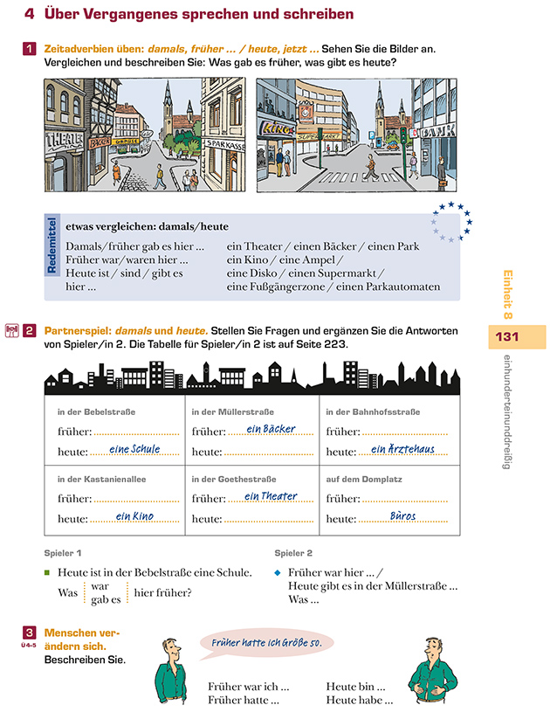
studio d, Kurs- und Übungsbuch A2, S. 131.

Und hier finden Sie die Partnerseite:

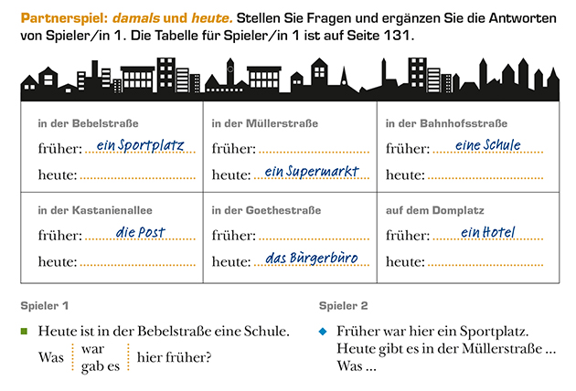
studio d, Kurs- und Übungsbuch A2, S. 223.

Bitte bearbeiten Sie jetzt Aufgabe 19
In den Übungen 1 und 2 liegt der eigentliche Schwerpunkt auf der grammatischen Form des Präteritums (formfokussiert), das Üben erfolgt jedoch inhaltsorientiert, indem die Veränderungen in der Stadt beschrieben werden.
In Übung 2 hat jeweils einer der beiden Lernpartner die richtige Lösung, der andere muss sie im Wechsel erfragen und dann eintragen. Das zwingt die Partner dazu, die Übung gemeinsam zu lösen, indem sie Fragen stellen und die Antworten notieren. An dieser Stelle wurde die grammatische Form des Präteritums noch nicht bewusst gemacht. „Früher war hier“ und „Früher gab es hier“ wurden als Chunks eingeführt. Wenn die Lernenden eine Struktur schon gebrauchen, die erst später bewusst gemacht wird, spricht man auch von vorwegnehmendem Gebrauch.
Die Aufgabe (Lernaktivität 3) „Menschen verändern sich. Beschreiben Sie.“ hat einen Sitz im Leben, das heißt, ein Gespräch darüber, wie man sich verändert hat, kann so auch außerhalb des Unterrichts vorkommen.

Dieses Beispiel ermöglicht einen Unterricht, in dem der Weg, nämlich das Üben, und das Ziel, nämlich die Bewältigung einer Aufgabe, übereinstimmen. Genau das ist das Ziel aufgabenorientierten Fremdsprachenunterrichts.
Sehen Sie sich dazu einen Mitschnitt aus einer Unterrichtseinheit an.

Ort, Jahr | Universität Jena, 2010
Zielgruppe | erwachsene Teilnehmerinnen und Teilnehmer, Niveau A2
Lehrkraft | Hermann Funk
Lernziel | Aussagen über eine Stadt machen: früher und heute  Aussagen über Personen machen
Lernaktivitäten | Teilnehmende stellen Fragen und antworten
Lernmaterial | studio d Lehrbuchseite 131 und Kopiervorlagen zum Lehrwerk S. 223

Bitte bearbeiten Sie jetzt Aufgabe 20
Die Lernenden konzentrieren sich auf die Bilder und vergleichen zwischen früher und heute. Im anschließenden Wechselspiel fragen sie sich gegenseitig und ergänzen die fehlenden Informationen. Dabei verwenden die Lernenden zum Großteil die neuen Strukturen bereits richtig.
Wie das Beispiel zeigt, lohnt es sich, sich mit der Qualität von Aufgaben und Übungen zu beschäftigen. Lehrende und Lernende führen unbefriedigende Ergebnisse oft auf mangelnde Übungszeit zurück. Dabei ist nicht zu bestreiten, dass das Lernen von Sprachen Zeit kostet und die Beschäftigung mit einer fremden Sprache für nur zwei Stunden in der Woche meist keine nachhaltigen Ergebnisse bringen kann. Wenn wenig Zeit zur Verfügung steht, ist umso mehr die Frage zu stellen: Wie nutzen wir die immer viel zu knappe Zeit effektiver, um unsere Ziele zu erreichen?

Folgende Checkliste kann Ihnen bei der Einschätzung von Aufgaben und Übungen helfen.

Checkliste

Gute Aufgaben
- haben einen Sitz im Leben,
- sind kommunikativ relevant, das heißt, sie ermöglichen den Lernenden sprachliche Handlungen durchzuführen, die sie auch im Alltag bewältigen müssen,
- sprechen die Lernenden als sie selbst an,
- berücksichtigen die Interessen und Bedürfnisse der Lernenden,
- bereiten auf authentische Sprachhandlungen vor,
- regen zur Beschäftigung mit bedeutungsvollen Inhalten an,
- ermöglichen die Produktion von bedeutungsvollem Output.

Gute Übungen
- leisten einen Beitrag zur Bewältigung von Aufgaben,
- sind transparent hinsichtlich der Lernziele,
- sprechen die Lernenden als sie selbst an,
- trainieren die Verwendung authentischer Sprache,
- trainieren Flüssigkeit,
- regen dazu an, sich mit Sprachformen auseinanderzusetzen,
- sind erfolgsorientiert gestaltet, das heißt Übungsergebnisse sollten erreichbar und überprüfbar sein,
- enthalten auch spielerische Elemente.

Bitte bearbeiten Sie jetzt Aufgabe 21

Wie gesagt können Übungsabläufe bzw. Sequenzen ganz unterschiedlich gestaltet sein. Der klassische Verlauf sieht folgendermaßen aus:

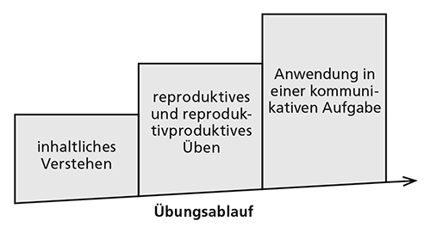

Um für eine Sequenz Übungen auszuwählen, die das erfolgreiche Bewältigen einer Aufgabe ermöglichen, müssen Sie sich darüber im Klaren sein, welche Kompetenzen Ihre Lernenden schon haben. Je nachdem, auf welchem Sprachniveau sich Ihre Lernenden befinden, haben sie zu einem Thema oder zu einer Sprachhandlung ja bereits bestimmte Kenntnisse und Fertigkeiten erworben.

PROGRESSION
Der Erwerb und der Ausbau von fremdsprachlichen Kenntnissen und Fertigkeiten findet schrittweise (Progression) statt. Die Lernenden erwerben zuerst den grundlegenden Wortschatz, Redemittel und Strukturen, die ihrem Kenntnisstand entsprechen. Die Ausdrucksmöglichkeiten sind am Anfang stark begrenzt. Mit der Zeit kommen weitere Redemittel und neuer Wortschatz dazu, die Themen werden erweitert und auch die mündlichen und schriftlichen Ausdrucksmöglichkeiten nehmen zu. Die Progression ist ähnlich wie eine Spirale: Den Lernenden begegnen Themen und Inhalte auf einem höheren Sprachniveau wieder, wobei sie den erweiterten Wortschatz und die neuen Strukturen und Redemittel einsetzen können. Dies bezeichnet man als zyklische Progression.

Bitte bearbeiten Sie jetzt Aufgabe 22

Der begriff zyklische Progression lässt sich hier wie folgt erklären:

Auf Niveau A1 wird die Wohnung ganz im Allgemeinen vorgestellt, man behandelt die dazu gehörende Wortschatz und einfache Redemittel zur Beschreibung einer Wohnung, dann werden,
auf das Niveau A2 bis hin zu B1, werden die verschiedenen Wohnungsarten eingeführt, man kann über Stadt und Landleben sprechen, man kann kleine Wohnungsanzeigen erstellen, lesen und auch verstehen, man kann nach einer Wohnung fragen und einen Umzug planen, man kann über Unfälle im Haushalt berichten usw.
Auf das Niveau B2, wird das Thema umfangreicher und abstrakter, man kann von der modernen Architektur berichten, man kann Zeitungsartikel lesen, die Wortschatz wird komplexerer, die Texte werden umfangreicher.

In A1 werden zunächst grundlegende Inhalte und Fähigkeiten zum Thema Wohnen behandelt.
In A2 wird das Thema dann erweitert und neben umfangreicheren Texten werden weitere Fähigkeiten trainiert.
In B2/2 schließlich wird das Thema Wohnen wiederaufgenommen, dieses Mal mit Fokus auf das Unterthema Architektur und seinem besonderen Wortschatz.

Bitte bearbeiten Sie jetzt Aufgabe 23

Wahrscheinlich haben Sie Ihre Sequenz anders angelegt als das Lehrwerk. Das muss nicht heißen, dass Sie wichtige Kriterien der Planung nicht berücksichtigt haben. Es zeigt nur, dass es unterschiedliche Möglichkeiten gibt, Sequenzen zu gestalten. Wichtig ist, dass Sie kontrollieren, ob die Übungen lösbar sind. Dies gilt insbesondere dann, wenn Sie eigene Zusatzübungen erstellen oder Übungen aus anderen Materialien ergänzen. Hier müssen Sie überprüfen, ob z.B. mit dem Sprachmaterial aus vorangegangenen Übungen oder Einheiten gearbeitet werden kann. Wenn nicht, müssen neue Formen eingeführt und noch weitere Übungen angeboten werden, die vielleicht Ihr Lehrwerk so nicht vorsieht. Grundsätzlich: Bevor Sie mit Übungen in den Kursraum gehen, sollten Sie sie selbst mindestens einmal durchgespielt haben, also sich genau überlegt haben,
- was die Lernenden in den einzelnen Übungen tun sollen,
- wie die Lösungen / die Lösungsmöglichkeiten lauten,
- auf welche Probleme die Lernenden dabei möglicherweise stoßen,
- welches Sprachmaterial neu ist und wie sich dies mit bereits vorhandenem verbinden lässt,
- welche zusätzlichen Hilfen Sie zur Verfügung stellen sollten.

ZUSAMMENFASSUNG
Sie haben das Lernfeldermodell und verschiedene didaktische Prinzipien kennengelernt, die Ihnen helfen, die Ziele des Fremdsprachenunterrichts und die Rolle von Übungen und Aufgaben dabei zu bestimmen. Wir haben uns mit der Unterscheidung von Aufgaben und Übungen beschäftigt und gesehen, wie man mit Übungen und Aufgaben eine Unterrichtssequenz aufbaut, die die Lernenden zum sprachlichen Handeln befähigt. Dabei haben wir auch bereits darauf hingewiesen, dass sprachliches Handeln durch Interaktion gekennzeichnet ist. Damit möchten wir uns im nächsten Kapitel nun genauer beschäftigen.

